VERBALE COLLEGIO DOCENTI N°7
Il giorno lunedì 29/06/2020 alle ore 17:30, in modalità di video conferenza con l’app. Meet di GSuite, si riunisce il Collegio docenti dell’I.C. Capol DD, con convocazione n. 228 del 28/05/2020
con i seguenti punti all’O d G.:

1 . Lettura e approvazione verbale seduta precedente
2. Ratifica scrutini scuola Primaria e Secondaria, esiti esami di Stato a.s. 2019/2020
3. Restituzione al collegio delle azioni messe in essere FF. SS. (analisi dei punti di forza, di debolezza, difficoltà incontrate durante le azioni, proposte di miglioramento)
4. Restituzione esiti monitoraggi DaD: docenti ,genitori,alunni.(Relaziona la prof.ssa Diani Valeria)
5. Criteri formazioni classi.
6. Criteri assegnazione docenti alle classi.
7. Formazione docenti.(Relaziona la prof.ssa Bizzarro Lucrezia)
8. P.A.I. (Relaziona la prof.ssa D’Abrosca Paola)
9. Nuova assegnazione di strumento musicale alla sezione.
10. Piattaforma G-suite for Education
6. Comunicazioni del DS

Presiede la seduta la D.S. Patrizia Merola.
Funge da segretario la prof.ssa Di Martino Letizia

Risultano assenti giustificati…
per l’Infanzia: Mastroianni Rodolfo, Manna Stefania
per la Primaria: Zeppetella Loretta, Brignola Maria Rosaria, Iannotta Marica

per la Secondaria 1° grado: Santabarbara Antonietta, Vaccaro Laura,

Accertata la validità della seduta la DS apre i lavori :
1° punto all’o.d.g. Approvazione verbale seduta precedente; Approvazione del verbale della seduta del collegio del 3 giugno.
Il collegio approva all’unanimità.
2.° punto all’o.d.g. Ratifica scrutini scuola Primaria e Secondaria, esiti esami di Stato a.s. 2019/2020
La D.S. porta a conoscenza che tutti gli scrutini si sono svolti regolarmente, con approvazioni e delibere all’unanimità . Il Collegio ratifica all’unanimità.
3.° punto all’o.d.g. Restituzione al collegio delle azioni messe in essere FF. SS. (analisi dei punti di forza, di debolezza, difficoltà incontrate durante le azioni, proposte di miglioramento)
Per il terzo punto all'ordine del giorno, le rispettive Funzioni Strumentali , presentano al Collegio le relazioni sul lavoro svolto nell’anno scolastico 2019/20.
AREA 1-Gestione PTOF triennale e coordinamento RAV-PDM-R.S relaziona la docente Bizzarro,
AREA2- Continuità- orientamento-curricolo verticale-coordinamento gruppo di progettazione relaziona la Galileo
AREA3- Attività extracurriculari- visite e viaggi d’istruzione, relaziona L docente Pizzini
Area 4- Salute alimentazione ed ambiente, relaziona la docente Argentieri
Area5- Invalsi e monitoraggi relaziona la docente Diani
Area 6- Inclusione relaziona la docente D’Abrosca
Si precisa che le singole relazione sono agli atti della scuola. Al termine di tutte le relazioni il Collegio approva all’unanimità con un plauso speciale per i colleghi che hanno svolto un ottimo lavoro in questo anno scolastico particolarmente complesso.
4.° punto all’o.d.g. Restituzione esiti monitoraggi DaD: docenti ,genitori,alunni.
La D.S. invita il Collegio ad una lettura attenta dei risultati dei dati acquisiti che hanno permesso di tracciare un quadro abbastanza esaustivo degli aspetti positivi e negativi emersi durante le attività di didattica a distanza. Le specifiche osservazioni danno degli spunti importanti per migliorare la nostra attività laddove la DAD farà ancora parte della nostra progettazione. Inoltre la D.S. afferma che dai risultati emerge che l’Istituto è riuscito a gestire la situazione in maniera abbastanza efficace.
Relaziona la prof.ssa Diani che illustra il lavoro svolto attraverso le seguenti slides:
PARTECIPAZIONE ALUNNI E GENITORI: DISTRIBUZIONE PER TIPOLOGIA DI CLASSE
ALUNNI SCUOLA SEC I° | 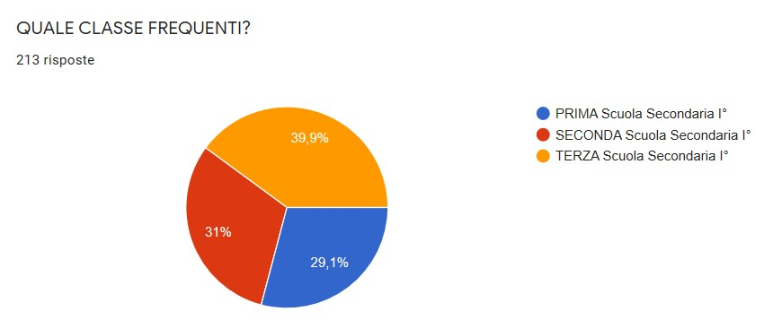
GENITORI INFANZIA | 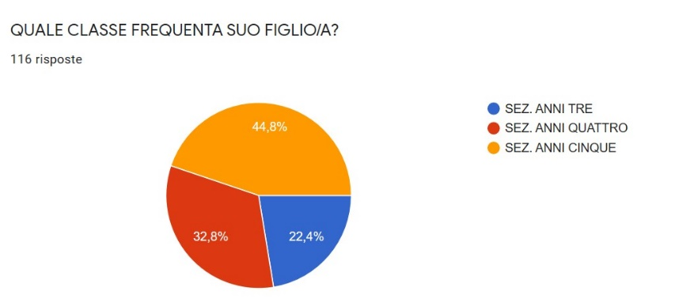
GENITORI PRIMARIA | 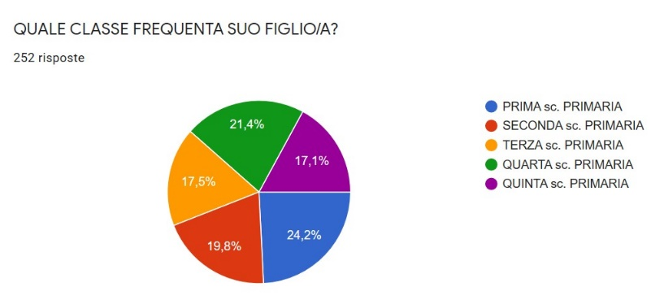
GENITORI SC. SEC I° | 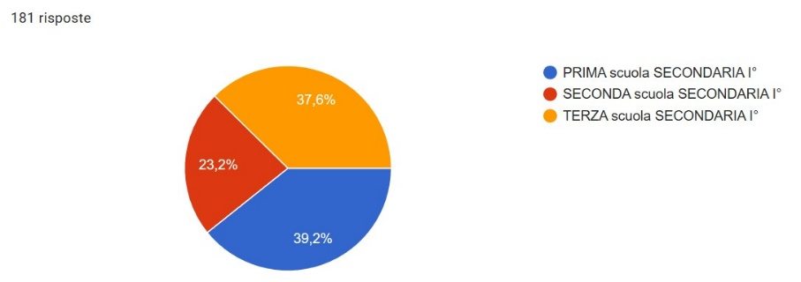
− Tra gli alunni quelli che hanno risposto in percentuale maggiore sono quelli delle classi terze scuola sec. I°.
− Per quel che riguarda i genitori: nella scuola d’Infanzia le classi in uscita risultano quelle con le percentuali di risposte maggiori (anni 5); nella scuola primaria le percentuali sono simili nelle diverse classi con una percentuale leggermente superiore nelle classi prime; nella scuola secondaria hanno risposto il 37-39 % dei genitori delle classi prime e terze, il 23% circa delle classi seconde.
Rispetto al totale dei genitori previsti, le risposte vanno da una percentuale media del 48% circa (scuola secondaria); 55% circa (scuola d’infanzia); 62% circa (scuola primaria).
− Più alta la percentuale di risposte dei docenti:
84% circa dei docenti della scuola d’infanzia e primaria; 82% dei docenti della scuola secondaria.

MONITORAGGIO ALUNNI SCUOLA SEC I°
ALUNNI SC SEC I°:  DISPOSITIVI USATI | 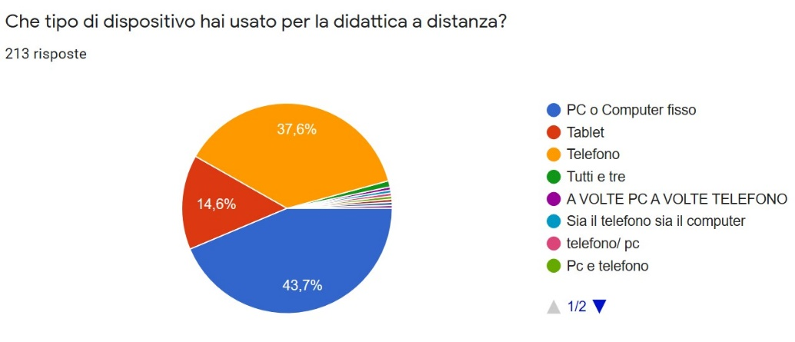
ALUNNI SC SEC I°:  CONNESSIONE E  GESTIONE DEI  DISPOSITIVI | 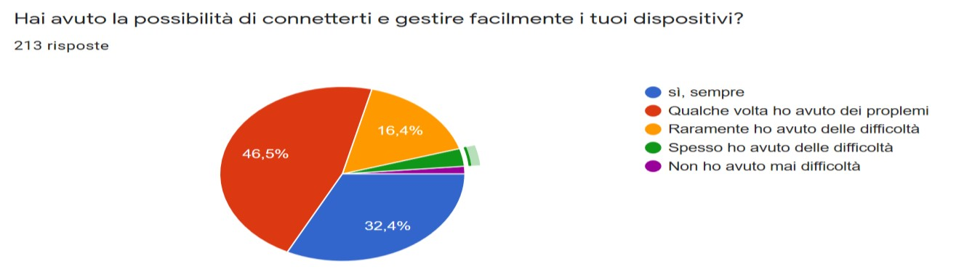
ALUNNI SC SEC I°:  DIFFICOLTÀ NEL  PASSAGGIO ALLA DaD | 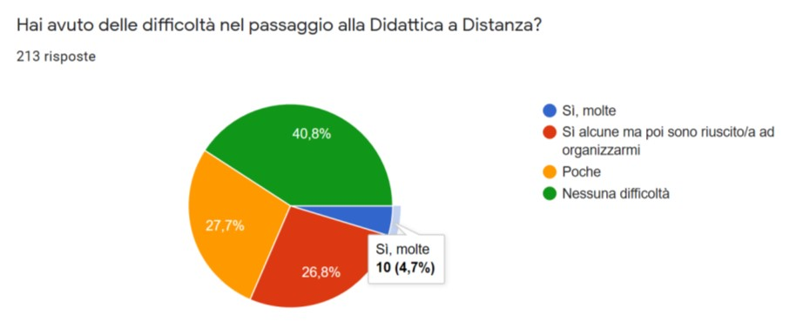
ALUNNI SC SEC I°: DIFFICOLTÀ nell’uso del RE e degli strumenti digitali | 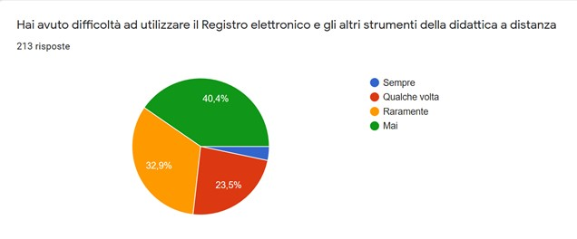
La maggior parte degli alunni della scuola sec. I° ha utilizzato più di un dispositivo (generalmente PC e cellulare); è riuscito a connettersi, anche se ha avuto talvolta delle difficoltà per la connessione e la gestione dei dispositivi. Una percentuale minima di alunni (4,7%) ha riscontrato molte difficoltà; nella maggior parte dei casi ci sono state poche o nessuna difficoltà. Il passaggio alla DaD ha comportato alcune difficoltà (26,8%) o poche difficoltà (32,9%), che sono state poi superate progressivamente; la maggior parte comunque (40%) non ha avuto nessuna difficoltà. Solo il 3,2% degli studenti ha avuto sempre difficoltà nell’uso del RE e degli strumenti digitali; il 40% non ha avuto nessuna difficoltà, gli altri studenti qualche volta (23%) e raramente (33%).

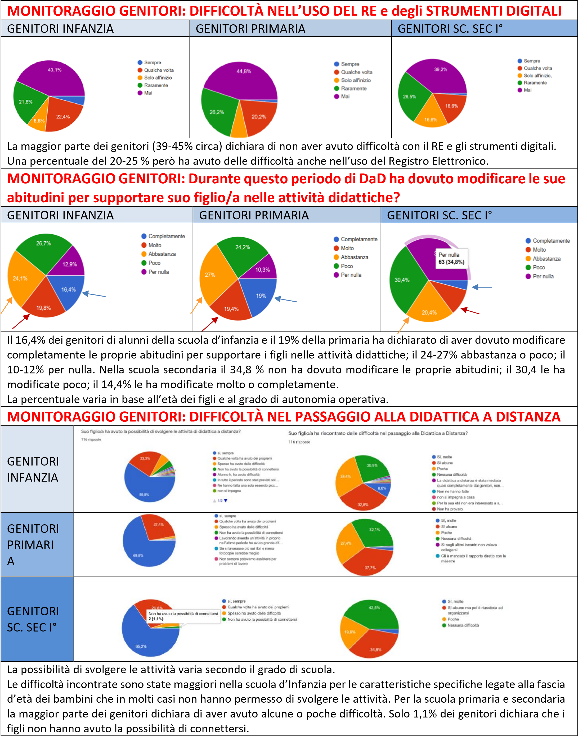

ASPETTI ORGANIZZATIVI: Chiarezza nelle modalità attraverso cui l’Istituto ha gestito il passaggio alla DaD
GENITORI INFANZIA | 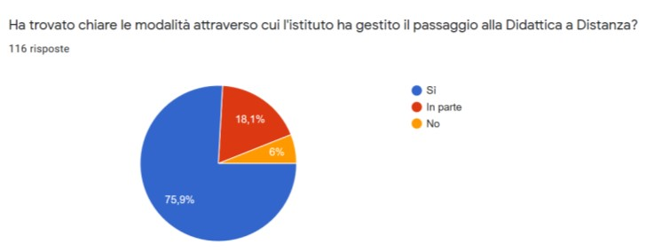
GENITORI PRIMARIA | 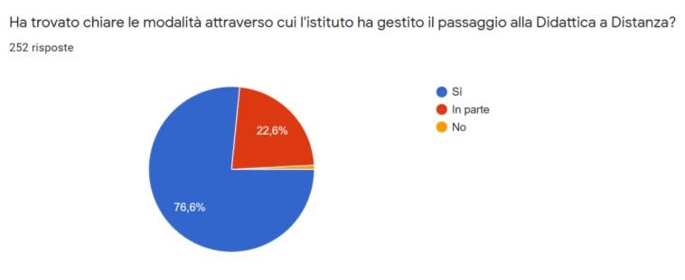
GENITORI SC. SEC I° | 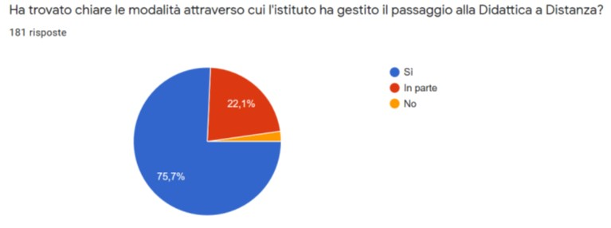
DOCENTI INFANZIA e PRIMARIA | 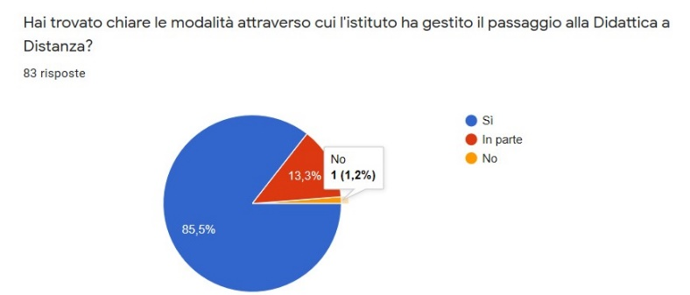
DOCENTI SC.SEC I° | 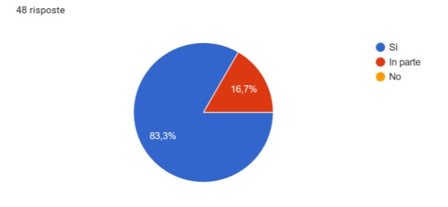
Le modalità attraverso cui l’istituto ha gestito il passaggio alla didattica a distanza sono state chiare per la maggioranza degli intervistati (75-85% circa); parzialmente chiare per il 13-22% circa. Non chiare per pochi genitori e per 1 docente.

ASPETTI ORGANIZZATIVI: Attivazione DaD nell’istituto per tutte le materie/corsi
DOCENTI INFANZIA e PRIMARIA | 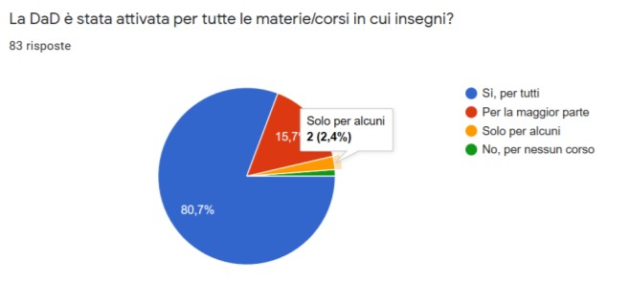
DOCENTI SC.SEC I° | 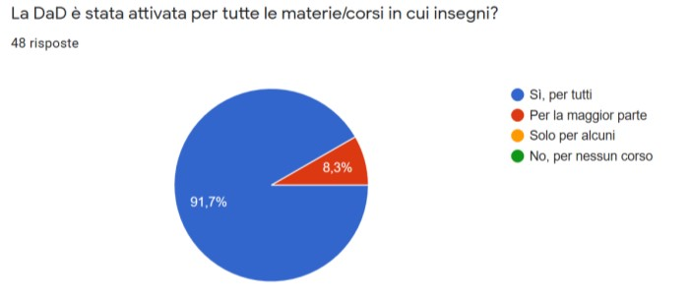
I docenti dichiarano che le | attività di Didattica a Distanza sono state attivate:
− per tutti i corsi/dis | cipline (80,7% scuola d’Infanzia e primaria; 91,7% scuola secondaria).
− per la maggior part | e (15% scuola d’Infanzia e primaria; 8,3% scuola secondaria)
− solo per alcuni o n | essun corso (2,4% e 1,1% scuola d’infanzia e primaria)
ASPETTI ORGANIZZA | TIVI: distribuzione oraria per tipologia di lavoro
DOCENTI INFANZIA e PRIMARIA | 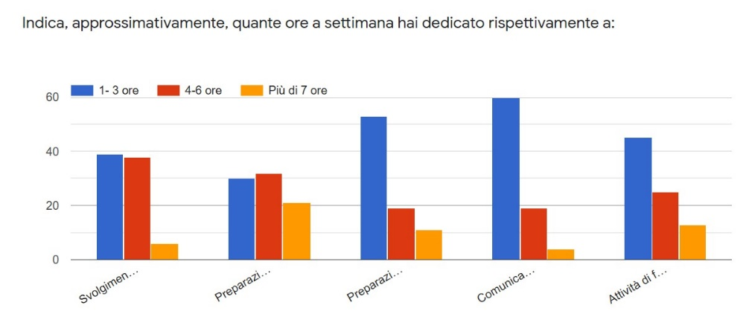
DOCENTI SC.SEC I° | 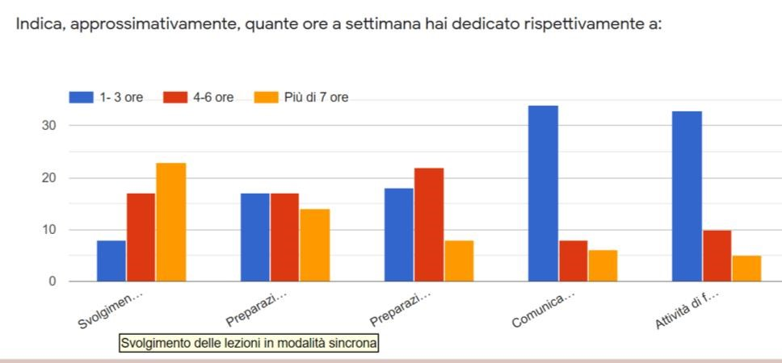
La maggior parte delle ore dei docenti della scuola d’infanzia e primaria sono state impiegate per la preparazione delle lezioni e dei materiali (4-6 ore o più di 7) e sono state dedicate 1-3 o 4-6 ore allo svolgimento delle attività sincrone; la maggior parte delle ore dei docenti della scuola secondaria è stato dedicato allo svolgimento delle lezioni in modalità sincrona e alla preparazione dei materiali e delle lezioni (4-6 ore o più di 7).
Per tutti i docenti: da 1 a 3 ore a settimana per le comunicazioni con studenti e genitori o per attività di formazione.
ASPETTI ORGANIZZATIVI: Distribuzione attività sincrone e asincrone nella settimana
ALUNNI SCUOLA SEC I° | 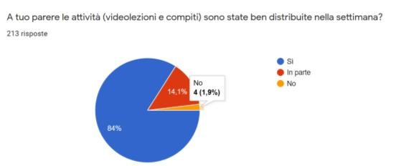
GENITORI INFANZIA | 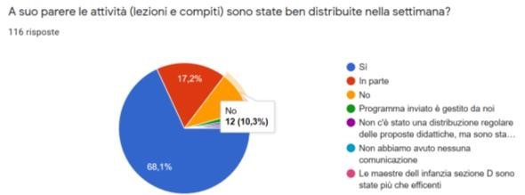
GENITORI PRIMARIA | 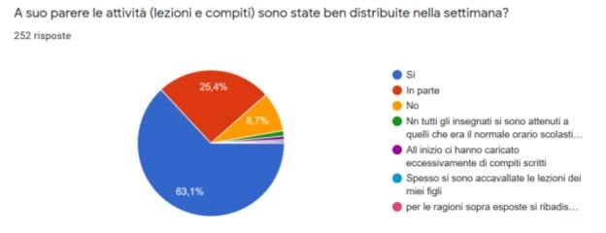
GENITORI SC. SEC I° | 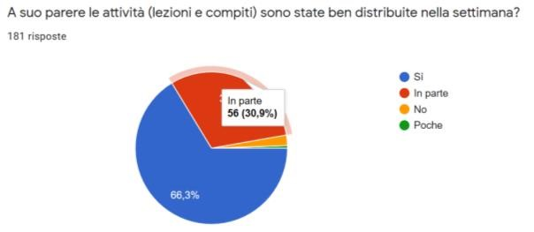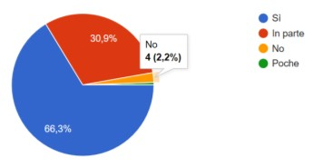
DOCENTI INFANZIA e PRIMARIA | 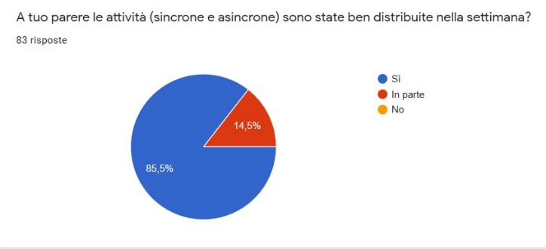
DOCENTI SC.SEC I° | 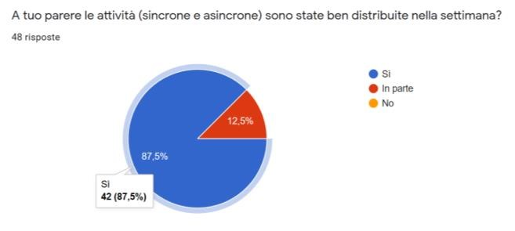
− Per la maggior parte degli ALUNNI e DOCENTI intervistati, le attività sono state ben distribuite nella settimana (84% alunni- 85,5% docenti infanzia e primaria - 87,5% docenti secondaria);
− Tra i GENITORI la percentuale di chi crede che siano state ben distribuite scende al 68% infanzia - 63% primaria - 66% secondaria. Una percentuale di genitori trova che le attività NON siano state ben distribuite nella settimana (12% infanzia – 8,7% primaria – 2,2% secondaria).
Alcuni genitori, nel campo ALTRO, hanno evidenziato differenze tra i diversi corsi nella scuola d’Infanzia e alcune criticità nella scuola primaria.

ASPETTI ORGANIZZATIVI: necessaria collaborazione dei genitori
ALUNNI SCUOLA SEC I° | 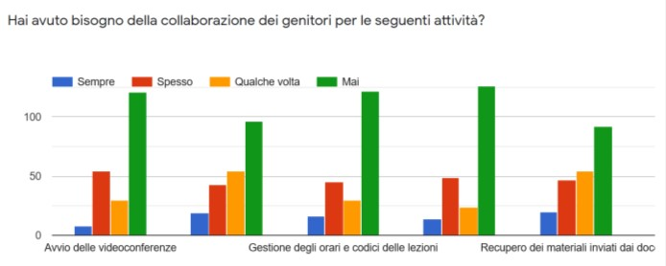
GENITORI PRIMARIA | 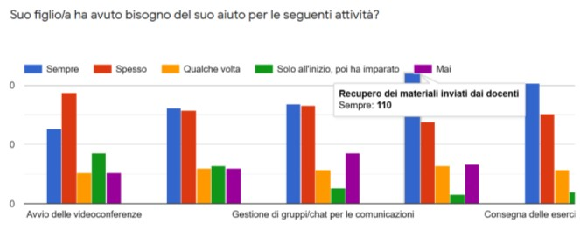
GENITORI SC. SEC I° | 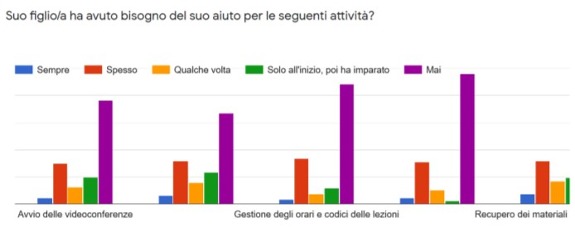
DOCENTI INFANZIA e PRIMARIA | 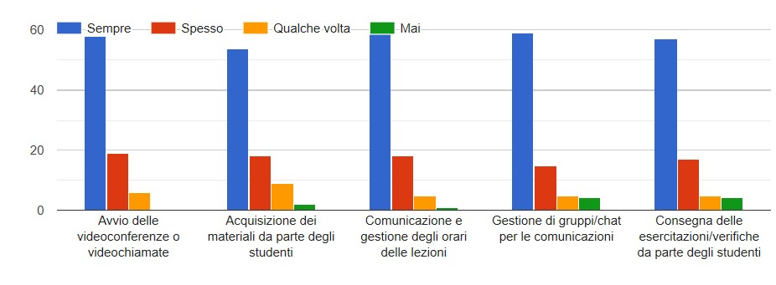
DOCENTI SC.SEC I° | 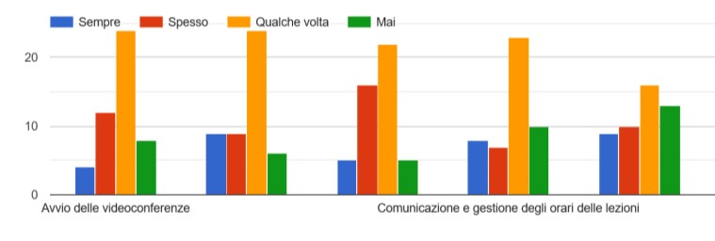
Il supporto dei genitori è stato indispensabile per gli alunni più piccoli, per l’avvio delle videoconferenze e il recupero dei materiali messi a disposizione dai docenti. I genitori della scuola primaria dichiarano che è stato necessario il loro aiuto in particolare per il recupero dei materiali e la consegna delle verifiche/esercitazioni, per la gestione delle comunicazioni e degli orari; per l’avvio delle videoconferenze, il 17% dei genitori della primaria dichiarano che l’aiuto è stato necessario solo all’inizio, poi hanno imparato.
Gli alunni della secondaria invece evidenziano mediamente un buon grado di autonomia: molti non hanno avuto mai bisogno di aiuto o solo qualche volta.
I dati trovano riscontro nelle risposte dei docenti dei diversi gradi di scuola.
NB. Il quesito non è stato posto ai genitori di alunni della scuola d’infanzia perché si è dato per scontato che fosse necessario il supporto di un adulto per lo svolgimento di tutte le attività di DaD per gli alunni della fascia d’età 3-5 anni.

ASPETTI ORGANIZZATIVI: Valutazione complessiva dell’organizzazione messa in campo dalla scuola per la DaD
GENITORI INFANZIA | 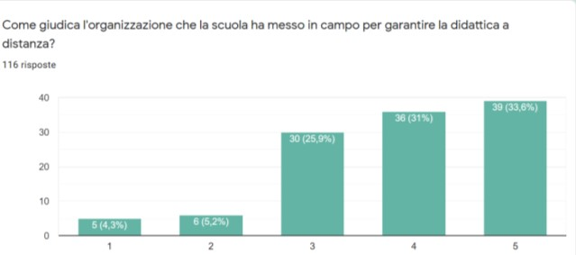
GENITORI PRIMARIA | 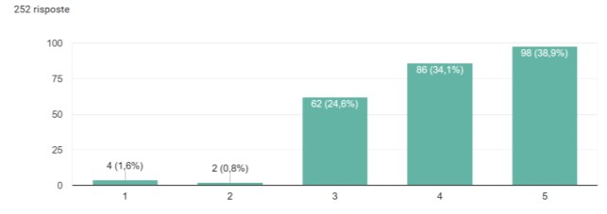
GENITORI SC. SEC I° | 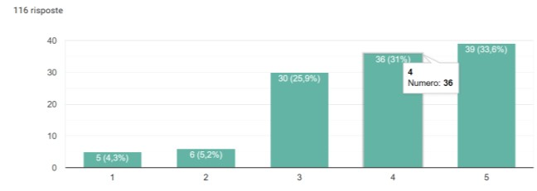
DOCENTI INFANZIA e PRIMARIA | 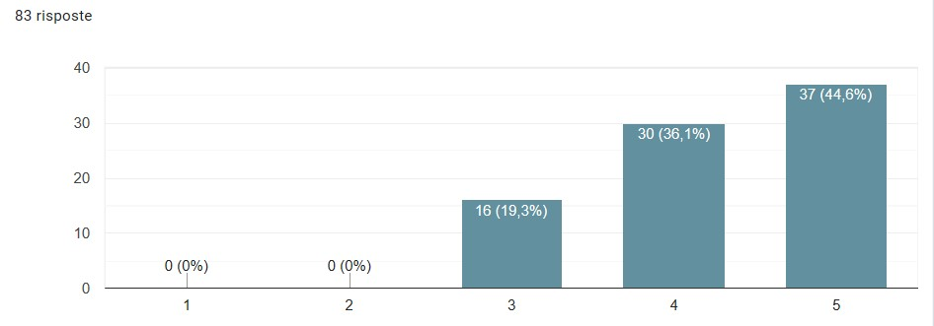
DOCENTI SC.SEC I° | 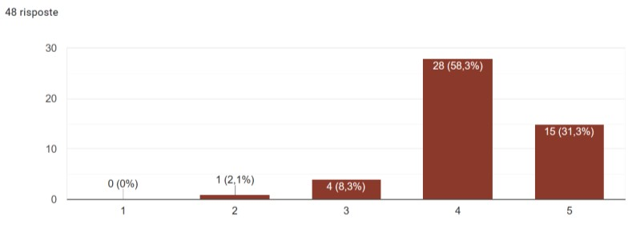
Il quesito prevedeva il valore 1= scarsa organizzazione e 5= ottima organizzazione.
La valutazione dell’organizzazione posta in essere dall’istituto è stata ritenuta complessivamente soddisfacente dai GENITORI, con risultati molto simili tra le diverse categorie di intervistati:
− valore 5: 33,6% infanzia; 38,1% primaria; 33,6% secondaria
− valore 4: 31% infanzia; 34,1% primaria; 31% secondaria
− valore 3: 25,9% infanzia; 24,6% primaria; 25,9% secondaria
− valore 1-2: pochi genitori della scuola d’infanzia, circa 9%; primaria, circa 2%; secondaria, circa 9%. Per i docenti la valutazione è sempre complessivamente soddisfacente ma con percentuali leggermente diverse tra i gradi di scuola: valore 5 per il 44,6% dei docenti scuola d’infanzia e primaria; valore 4 per il 58,3% della secondaria.

ASPETTI ORGANIZZATIVI: difficoltà incontrate a livello organizzativo
ALUNNI SCUOLA SEC I° |  |  | GENITORI INFANZIA
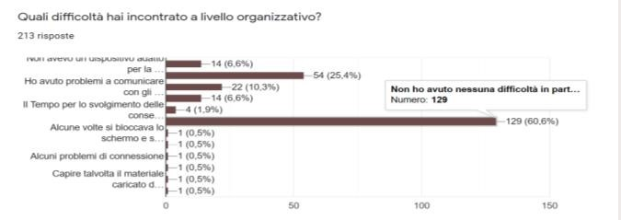 |  |  | 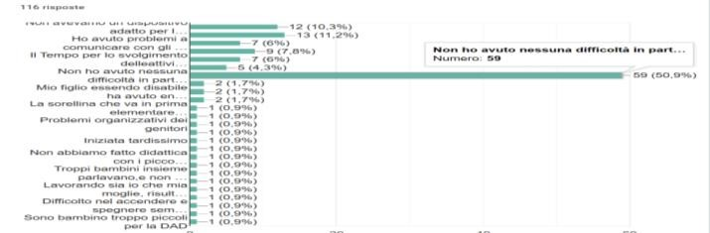
GENITORI PRIMARIA |  |  | GENITORI SC. SEC I°
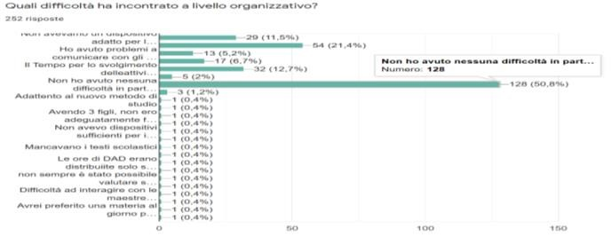 |  |  | 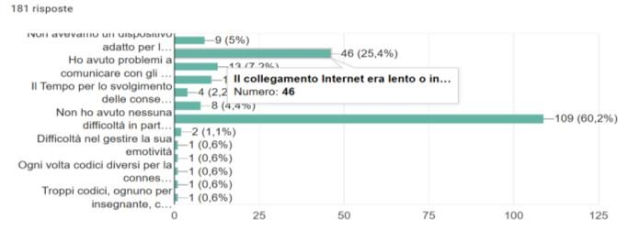
DOCENTI INFANZIA e PRIMARIA |  |  | DOCENTI SC.SEC I°
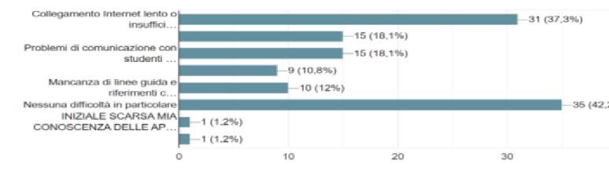 |  |  | 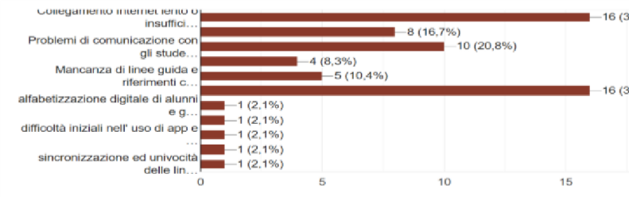
La maggior parte del campione nel complesso ha rispost |  |  | o di non aver avuto nessuna particolare difficoltà; talvolta
problemi con la connessione o le comunicazioni tra doce |  |  | nti-studenti o tra genitori e docenti.
Per i genitori della scuola d’infanzia e primaria le difficolt |  |  | à riguardavano anche l’organizzazione familiare, il numero
insufficiente di dispositivi, i tempi previsti per le attività; |  |  | talvolta le competenze digitali dei docenti o degli stessi
genitori; per i genitori della scuola secondaria l’organizza |  |  | zione con piattaforme e codici diversi per ogni disciplina.
Per i docenti sono stati riscontrati anche:  − problemi con app e programmi: 18,1% docenti p |  |  | rimaria e infanzia; 16,7% docenti secondaria
− mancanza di linee guida: 12% docenti primaria e |  |  | infanzia; 10,4% docenti secondaria
− difficoltà nell’organizzazione del lavoro 10% doc |  |  | enti primaria e infanzia; 8,3% docenti secondaria
− problemi di comunicazione con gli studenti: 18,1 |  |  | % docenti primaria e infanzia; 20,8% docenti secondaria
METODOLOGIA E STRUMENTI: Attività svol |  |  | te dai docenti
DOCENTI INFANZIA e PRIMARIA |  |  | DOCENTI SC.SEC I°
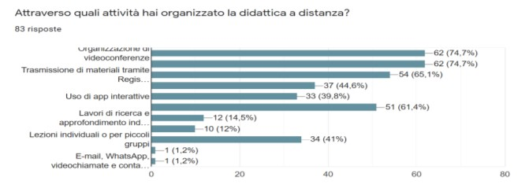 |  |  | 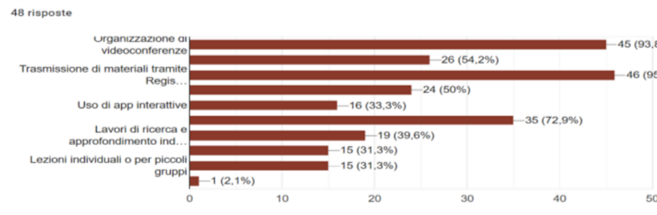
Le ATTIVITÀ svolte dai docenti sono state varie, in base anche alle esigenze delle specifiche classi o alunni.
La maggior parte dei docenti ha svolto più attività:
− le video conferenze e il registro elettronico per l’invio di materiali e comunicazioni, sono stati utilizzati dal 74,7% dei docenti scuola d’infanzia e primaria; dal 93-95% dei docenti della secondaria.
− Invio di video e audio lezioni: 61,4% infanzia e primaria; 72,9% secondaria
− Lavoro per piccoli gruppi: 41% infanzia e primaria; 31,3% secondaria
− Uso di app interattive: 39,8% infanzia e primaria; 33% secondaria
METODOLOGIA E STRUMENTI: Strumenti utilizzati nelle attività sincrone
ALUNNI SCUOLA SEC I° | 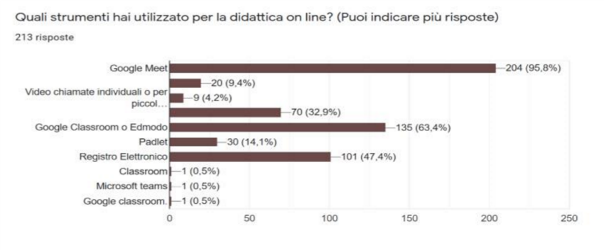
DOCENTI INFANZIA e PRIMARIA | DOCENTI SC.SEC I°
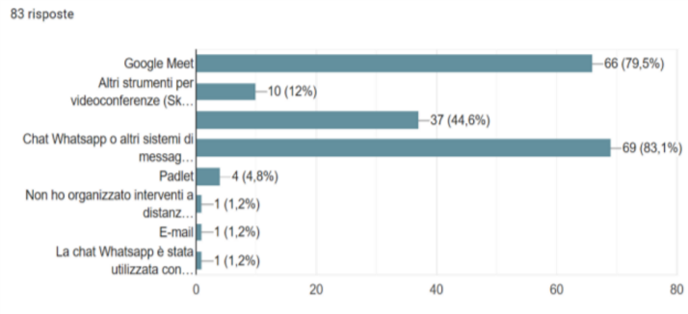 | 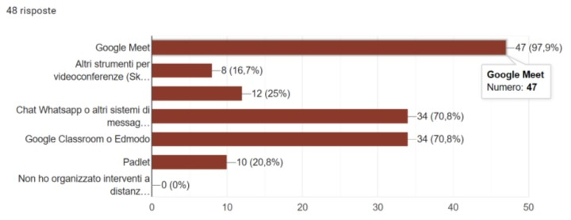
Anche gli STRUMENTI per le attività sincrone sono stati molteplici, in base alle necessità e per venire incontro alle esigenze delle famiglie.
− Docenti e alunni della secondaria hanno utilizzato prevalentemente MEET di G Suite per le video conferenze (97,9%), ma anche Google Classroom o Edmodo (70,8%) e Padlet (20%); il 70,8% ha anche utilizzato chat di WhatsApp per le comunicazioni con le classi o le famiglie.
− Docenti della scuola d’infanzia e primaria hanno utilizzato MEET di G Suite per le video conferenze (79,5%); l’83,4% ha utilizzato chat di WhatsApp; il 44,6% ha utilizzato videochiamate individuali o per piccoli gruppi; una percentuale del 4% ha utilizzato anche Padlet.

METODOLOGIA E STRUMENTI: Strumenti utilizzati nelle attività asincrone
ALUNNI SCUOLA SEC I° |  | 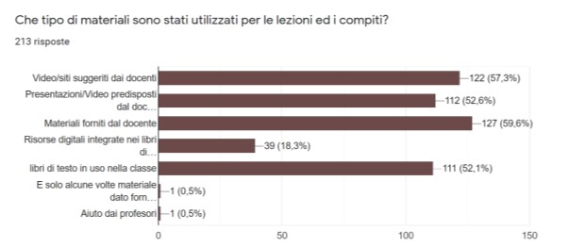
DOCENTI INFANZIA e PRIMARIA |  | DOCENTI SC.SEC I°
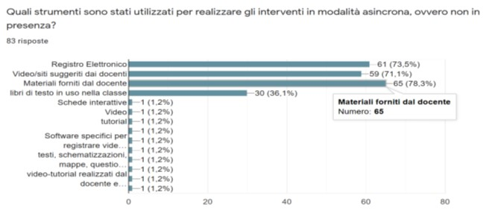 |  | 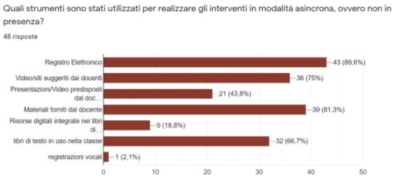
Nelle attività asincrone i docenti della scuola d’infanzia e della scuola primaria hanno prevalentemente utilizzato il Registro Elettronico, libri di testo e materiali forniti dal docente; più diversificati gli strumenti per le classi della secondaria: Registro elettronico, Video e audio suggeriti o creati dai docenti, Presentazioni, risorse digitali dei libri.

Interventi messi in atto per il coinvolgimento degli alunni con B.E.S.
DOCENTI INFANZIA e PRIMARIA | DOCENTI SC.SEC I°
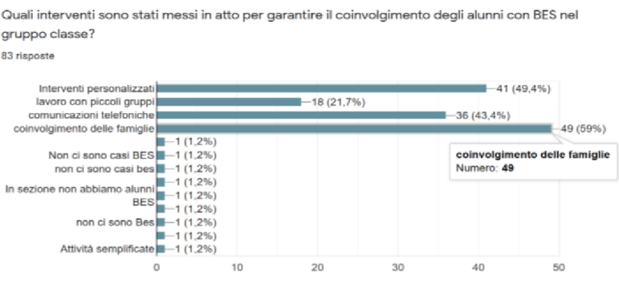 | 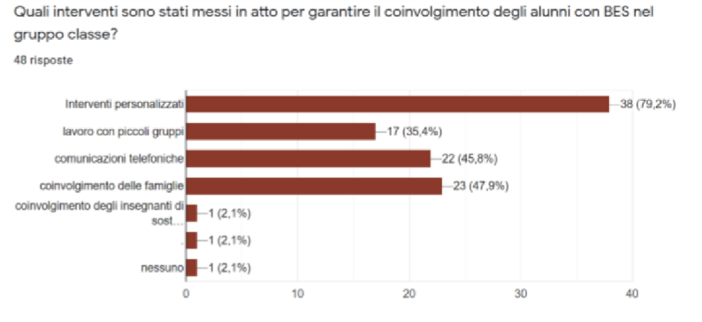
Interventi messi in atto per il coinvolgimento degli alunni con B.E.S. sono stati realizzati tramite incontri individuali o per piccoli gruppi; ha previsto il coinvolgimento delle famiglie: scuola d’infanzia e primaria 59%; secondaria 47,9%; con comunicazioni telefoniche nel 43-45% dei casi.

METODOLOGIA E STRUMENTI: verifiche differenziate per gli studenti
DOCENTI INFANZIA e PRIMARIA | 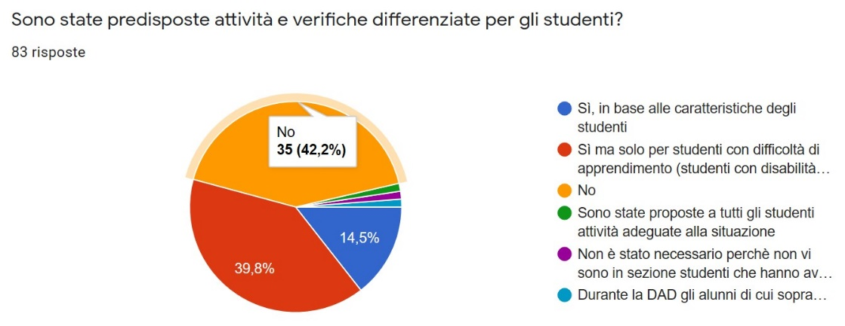
DOCENTI SC.SEC I° | 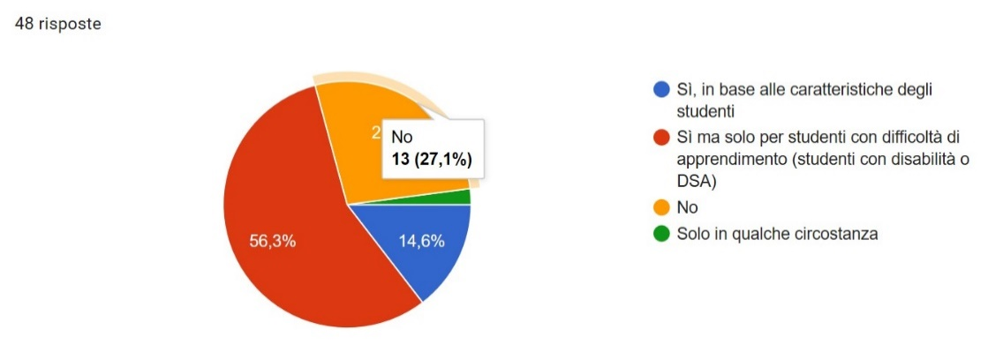
Sono state predisposte attività e verifiche differenziate per gli studenti con difficoltà di apprendimento nel 39,8% alla scuola d’infanzia e primaria, nel 56,3% alla scuola secondaria.
Solo nel 14% circa dei casi sono state proposte attività e verifiche differenziate in base alle caratteristiche degli studenti.

METODOLOGIA E STRUMENTI: per la verifica/valutazione
DOCENTI INFANZIA e PRIMARIA | DOCENTI SC.SEC I°
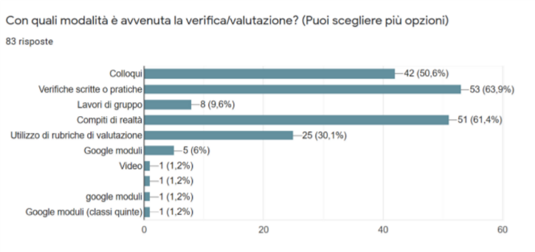 | 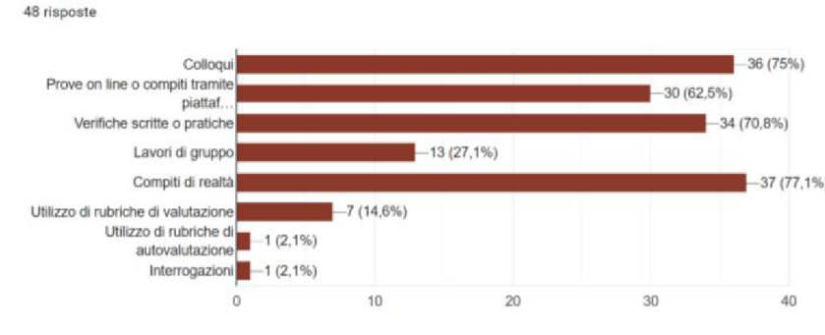
Per la verifica e valutazione sono stati prevalentemente utilizzate le seguenti modalità:
− verifiche scritte o pratiche: 63,9% infanzia e primaria; 70,8% secondaria
− colloqui: 50,6% infanzia e primaria; 75% secondaria
− compiti di realtà: 61,4% infanzia e primaria; 77,1% secondaria
Hanno utilizzato le rubriche di valutazione il 30% docenti infanzia e primaria; 14,6% docenti secondaria.
Solo 1 docente della scuola secondaria ha utilizzato rubriche di autovalutazione

Valutazione dell’efficacia rispetto alle attività svolte, i contenuti proposti, i materiali didattici ed i tempi di lavoro
DOCENTI  INFANZIA e  PRIMARIA | 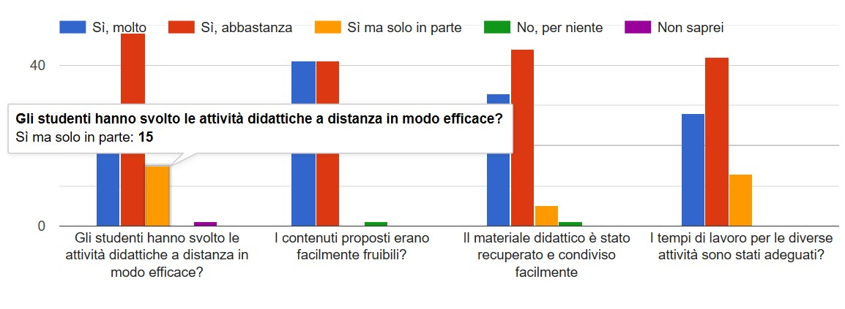
DOCENTI  SC.SEC I° | 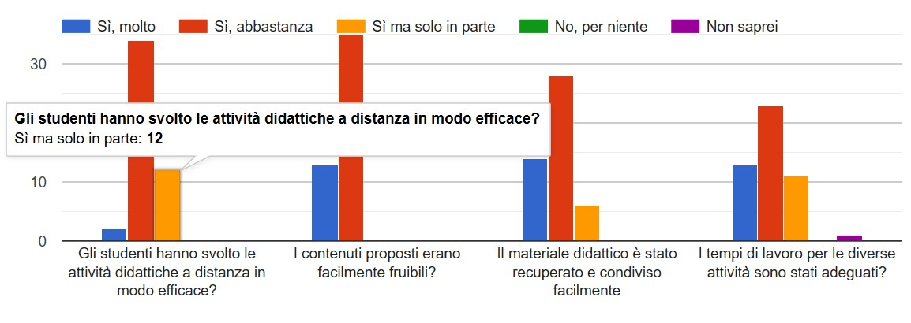
Riguardo la valutazione dell’efficacia degli interventi (attività – contenuti – materiali e tempi) i docenti si dichiarano per lo più soddisfatti o abbastanza soddisfatti.
Relativamente all’efficacia delle attività svolte dagli studenti: 15 docenti della scuola d’infanzia/primaria e 12 docenti della scuola secondaria rispondono Sì, MA SOLO IN PARTE.
Solo 1 docente dichiara che i contenuti non erano facilmente fruibili, e 1 che il materiale didattico non è stato facilmente condiviso.

METODOLOGIA E STRUMENTI: valutazione dell’efficacia degli strumenti digitali
GENITORI INFANZIA | 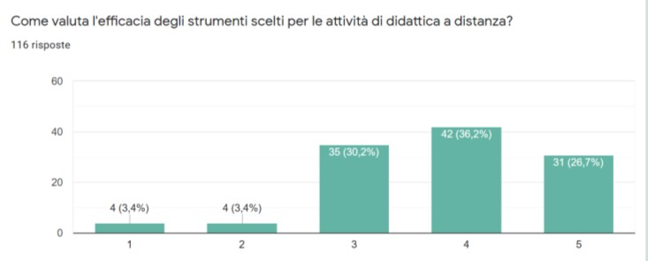
GENITORI PRIMARIA | 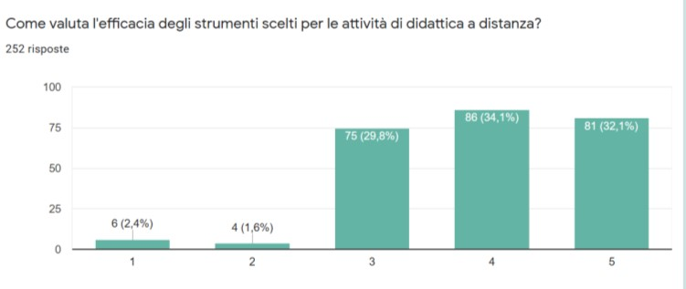
GENITORI SC. SEC I° | 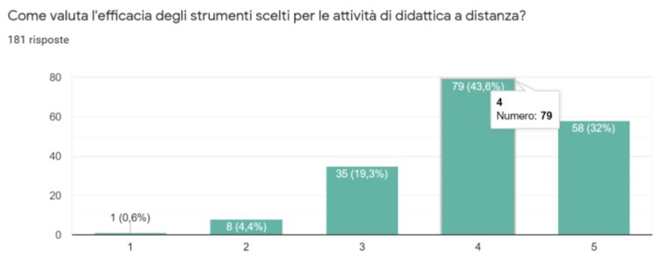
DOCENTI INFANZIA e PRIMARIA | 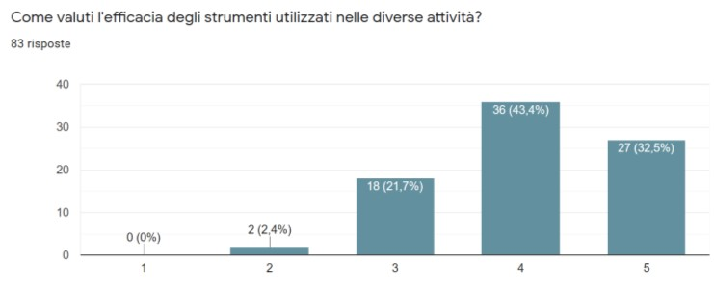
DOCENTI SC.SEC I° | 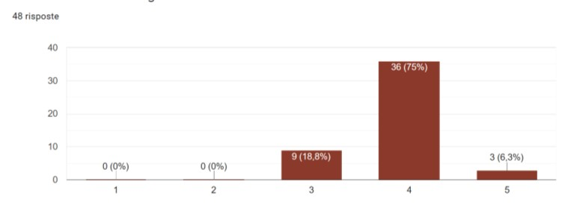
Il quesito prevedeva il valore 1= per niente efficaci e 5= molto efficaci.
Gli strumenti utilizzati sono stati giudicati soddisfacenti dalla maggior parte degli intervistati, con punteggi maggiori per la valutazione 4= efficaci
Il 43,5% dei docenti della scuola d’infanzia/primaria considera efficaci gli strumenti digitali utilizzati; il 32,5% li considera molto efficaci.
Il 75% dei docenti della scuola secondaria considera efficaci gli strumenti digitali utilizzati; il 6,3% li considera molto efficaci.
Una percentuale del 10-12% dei genitori totali considera gli strumenti utilizzati per niente efficaci o poco efficaci (valore 1-2)

Valutazione complessiva dell’impegno degli studenti
ALUNNI SCUOLA SEC I° | GENITORI SC. SEC I°
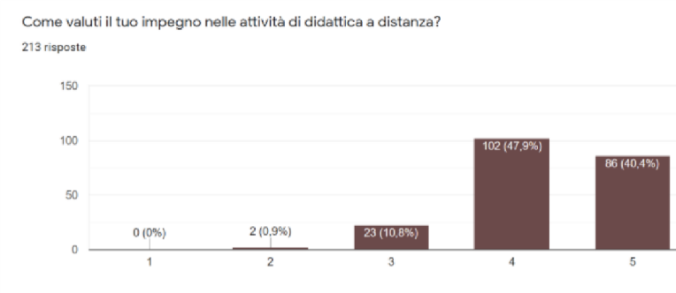 | 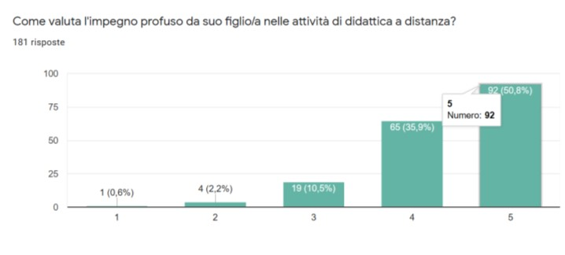
GENITORI INFANZIA | GENITORI PRIMARIA
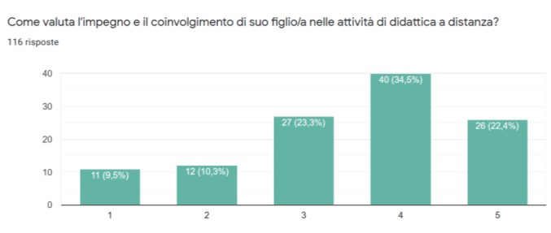 | 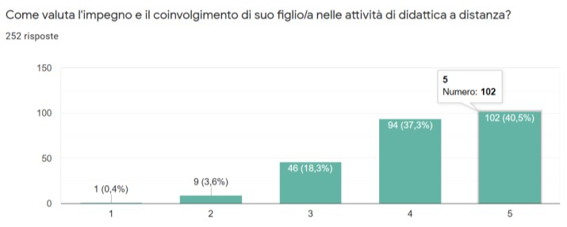
DOCENTI INFANZIA e PRIMARIA | DOCENTI SC.SEC I°
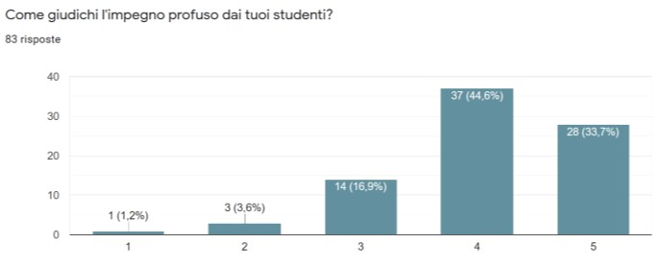 | 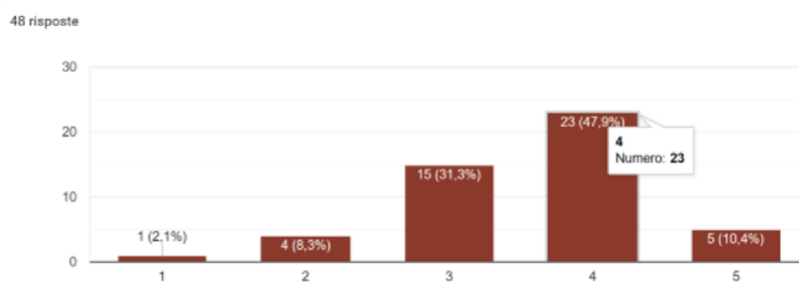
Il quesito prevedeva la valutazione complessiva dell’impegno degli studenti su una scala da 1 a 5, dove il valore 1= scarso e 5=ottimo.
La valutazione complessiva dell’impegno degli studenti è stata considerata soddisfacente dalla maggior parte degli intervistati, ma con percentuali leggermente diverse.

Per quel che riguarda la scuola secondaria:
− valore 5: 40,4% ALUNNI; 50,8% GENITORI SECONDARIA; 10,4% DOCENTI SECONDARIA
− valore 4: 34,5% ALUNNI; 35,9% GENITORI SECONDARIA; 47,9% DOCENTI SECONDARIA
− valore 3: 10,8% ALUNNI; 10,5% GENITORI SECONDARIA; 31,3% DOCENTI SECONDARIA
− valore 1-2: 1% circa ALUNNI; 3% circa GENITORI SECONDARIA; 10% circa DOCENTI SECONDARIA

Per quel che riguarda la scuola d’infanzia e primaria:
− valore 5: 22,4% genitori infanzia; 40,5% genitori primaria; 33,7% docenti
− valore 4: 34,5% genitori infanzia; 37,3% genitori primaria; 44,6% docenti
− valore 3: 23,3% genitori infanzia; 18,3% genitori primaria; 16,9% docenti
− valore 1-2: 20% circa genitori infanzia; 4% circa genitori primaria; 5% docenti

Per i docenti la valutazione è complessivamente soddisfacente ma con percentuali leggermente inferiori rispetto alla valutazione dei genitori.

Valutazione complessiva relativa al dialogo a distanza tra DOCENTI E STUDENTI
ALUNNI SCUOLA SEC I° | 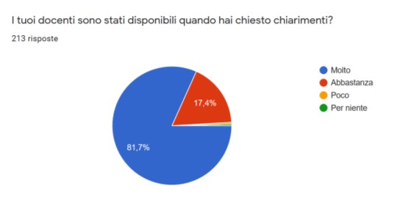
DOCENTI INFANZIA e PRIMARIA | DOCENTI SC.SEC I°
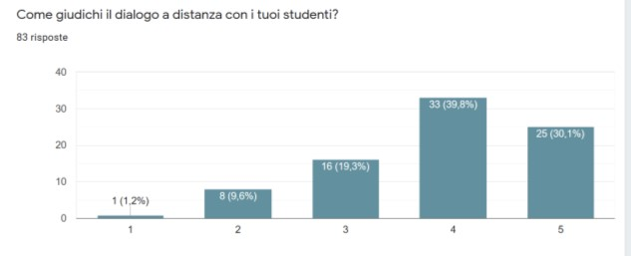 | 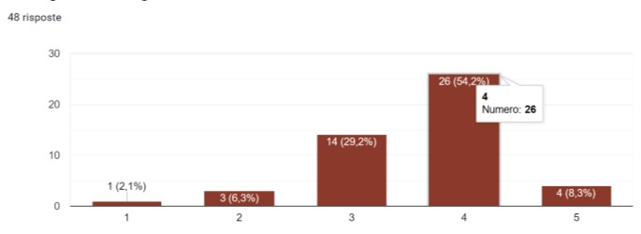
La valutazione complessiva relativa al dialogo tra docenti e studenti è positiva, sia per gli studenti che per i docenti.

Valutazione complessiva della disponibilità dei docenti da parte dei genitori
GENITORI INFANZIA | GENITORI PRIMARIA | GENITORI SC. SEC I
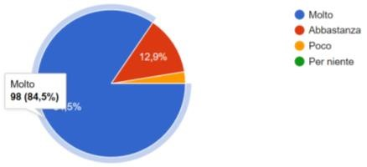 | 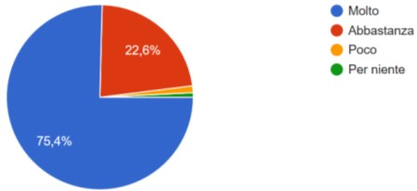 | 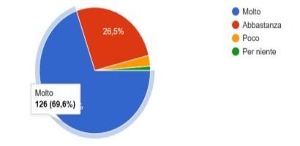
La valutazione relativa alla disponibilità dei docenti da parte dei genitori è positiva per il 70-85 % circa dei genitori

Valutazione complessiva della collaborazione con i genitori da parte dei docenti
DOCENTI INFANZIA e PRIMARIA | DOCENTI SC.SEC I°
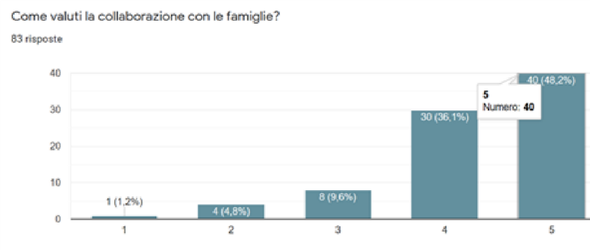 | 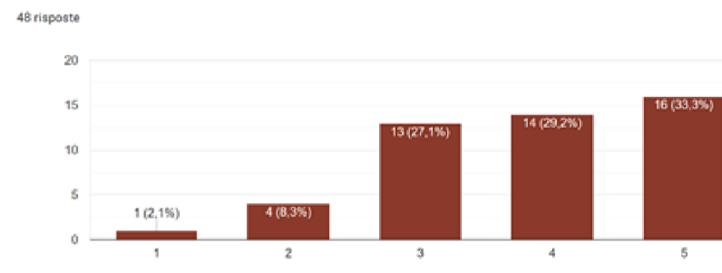
La valutazione complessiva relativa al dialogo con i genitori è positiva.

Valutazione complessiva relativa alla collaborazione tra scuola e famiglie
GENITORI INFANZIA
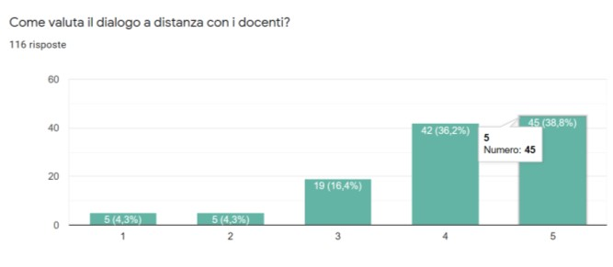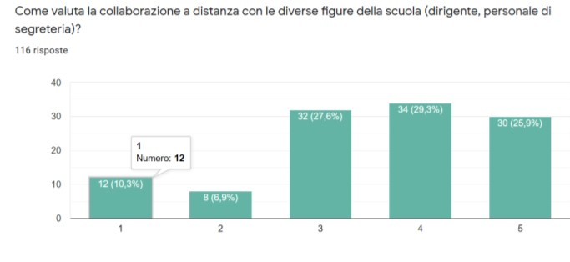
GENITORI PRIMARIA
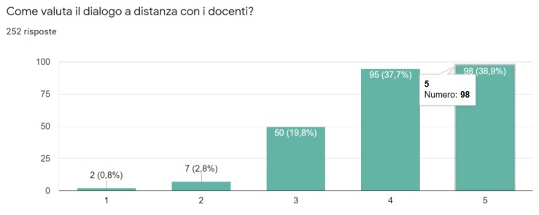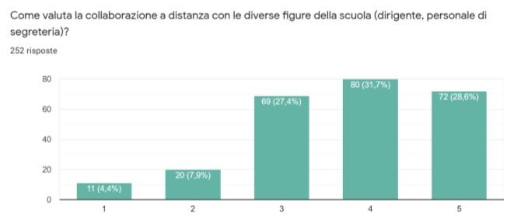
GENITORI SC. SEC I°
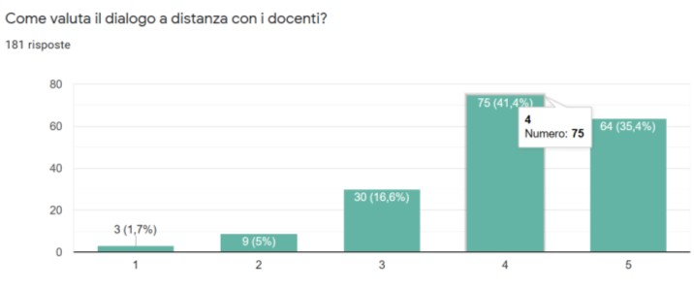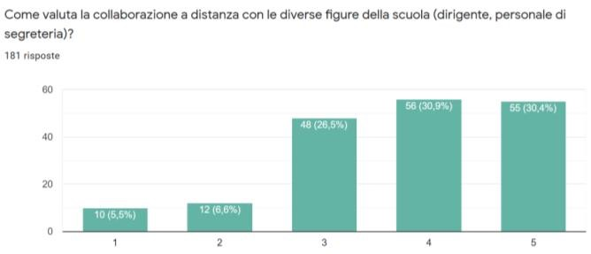

I quesiti prevedevano la valutazione da parte dei GENITORI, utilizzando una scala di valori da 1 a 5, dove il valore 1= scarso e 5= ottimo. La valutazione era relativa a:
− dialogo a distanza con i docenti
− collaborazione con le diverse figure della scuola (dirigente, personale ATA)
La valutazione del dialogo a distanza con i docenti è stata ritenuta soddisfacente o ottima da parte dei GENITORI, con risultati molto simili tra le diverse categorie di intervistati: 4-5 i valori prevalenti.
Anche la collaborazione con le altre figure della scuola è stata valutata complessivamente soddisfacente (3-4-5 i valori con percentuali maggiori); percentuali minime di genitori che hanno espresso valutazioni con valori 1-2.

INNOVAZIONE: nell’utilizzo di App o strumenti
DOCENTI INFANZIA e PRIMARIA |  | DOCENTI SC.SEC I°
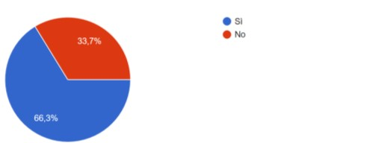 |  | 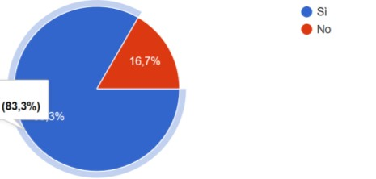
Il 66,3% dei docenti della scuola d’infanzia e primaria, e l’83,3% dei docenti della scuola secondaria ha utilizzato app o strumenti aggiuntivi rispetto a quelli utilizzati nella didattica in presenza.
INNOVAZIONE: nella modalità di svolgimento delle lezioni
ALUNNI SCUOLA SEC I° | DOCENTI INFANZIA e PRIMARIA |  | DOCENTI SC.SEC I°
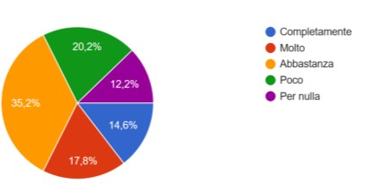 | 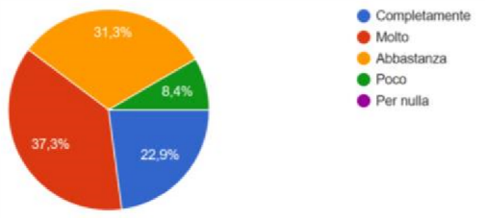 |  | 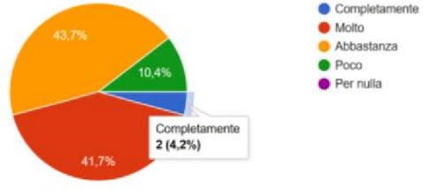
La maggior parte dei docenti ha modifica | to il modo di fare lezione durante que |  | sto periodo di didattica a distanza
Sviluppo delle competenze digitali d | egli studenti
ALUNNI SCUOLA SEC I° | DOCENTI INFANZIA e PRIMARIA |  | DOCENTI SC.SEC I°
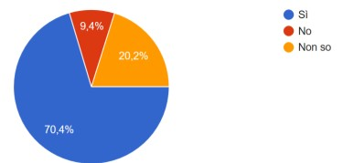 | 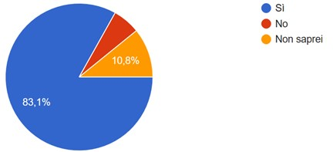 |  | 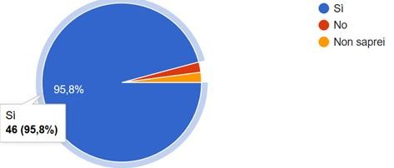
GENITORI INFANZIA | GENITORI PRIMARIA |  | GENITORI SC. SEC I°
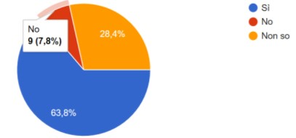 | 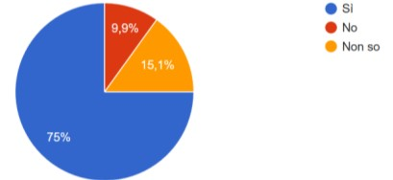 |  | 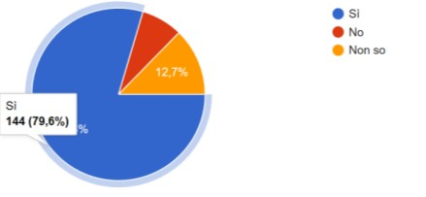
La maggior parte degli intervistati ritien | e che la scuola debba incoraggiare lo |  | sviluppo di competenze digitali da
parte degli studenti anche dopo questo | periodo di emergenza.
Utilizzo della didattica on line in aggi | unta alle lezioni tradizionali anche |  | dopo la fase di emergenza
ALUNNI SCUOLA SEC I° | DOCENTI INFANZIA e PRIMARIA |  | DOCENTI SC.SEC I°
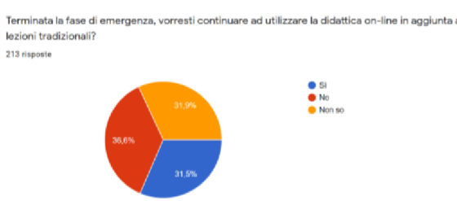 | 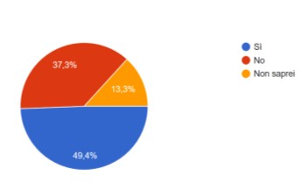 |  | 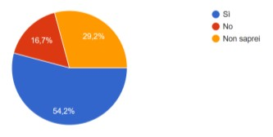
Gli alunni vorrebbero utilizzare la didattica digitale in aggiunta alle lezioni tradizionali anche dopo l’emergenza sono il 31,5%; il 36% non sa; il 31,9% non vorrebbe utilizzarla. Tra i docenti 50% circa vuole utilizzarla; 13-30% non sa; non vogliono utilizzarla il 17% dei docenti della scuola secondaria e il 38% dei docenti scuola infanzia e primaria.

FORMAZIONE DOCENTI:
Valutazione generale della propria efficacia rispetto alla didattica digitale:
DOCENTI INFANZIA e PRIMARIA |  | DOCENTI SC.SEC I°
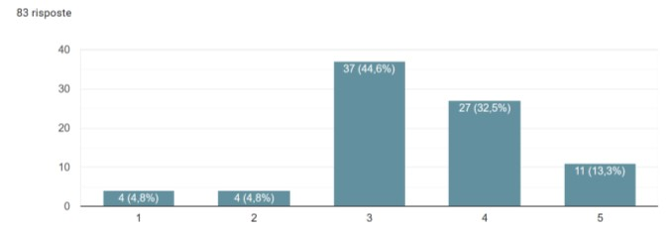 |  | 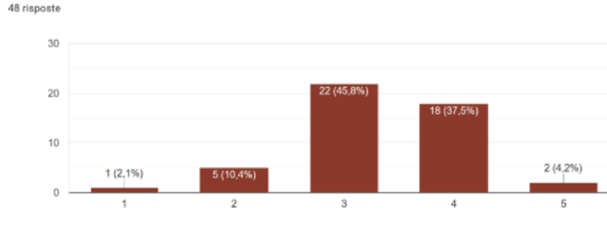
Il quesito prevedeva la valutazione da parte dei DOCENTI, |  | della propria efficacia rispetto alla didattica digitale,
utilizzando una scala di valori da 1 a 5, dove il valore 1= sca |  | rsa efficacia e 5= elevata efficacia.
Il 45% circa si colloca sul valore intermedio 3; il 32-37% cir |  | ca sul valore 4; solo il 4-13% sul valore 5.
Partecipazione a corsi di formazione sulla didattica o |  | n line PRIMA di questo periodo di emergenza:
DOCENTI INFANZIA e PRIMARIA |  | DOCENTI SC.SEC I°
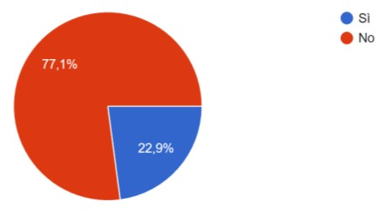 |  | 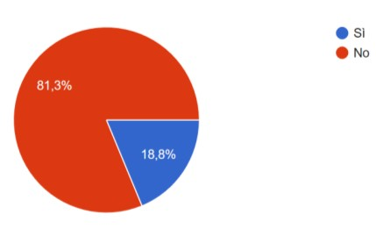
L’80% circa dei docenti aveva già partecipato a corsi sulla didattica on line prima dell’emergenza.
Partecipazione a corsi di formazione sulla didattica on line durante questo periodo di emergenza:
DOCENTI INFANZIA e PRIMARIA | 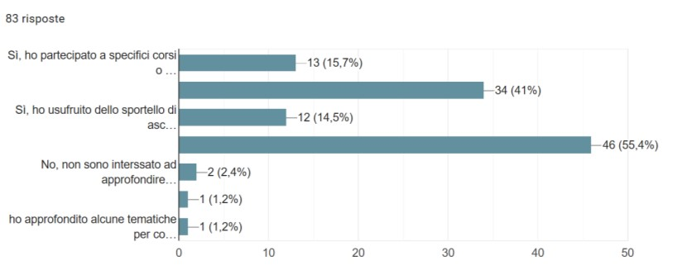
DOCENTI SC.SEC I° | 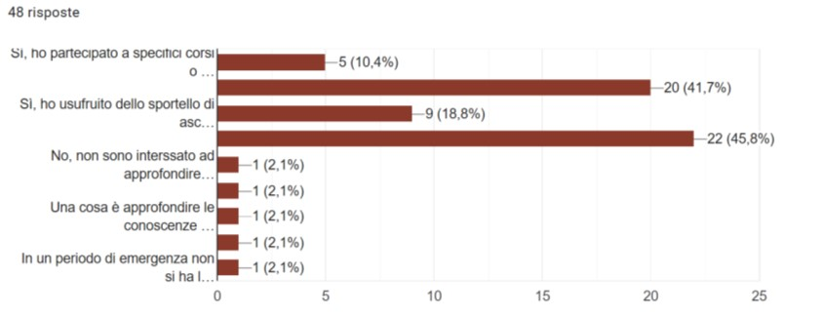
Riguardo la partecipazione a corsi di formazione durante questo periodo di DaD:
− il 55,4% dei docenti della scuola d’infanzia e primaria, e 45,8% dei docenti della scuola secondaria ha approfondito queste tematiche in modo autonomo, tramite risorse presenti in rete
− il 41% docenti infanzia/primaria e 41,7% docenti secondaria ha svolto le attività predisposte dal team digitale
− il 15,7% docenti infanzia/primaria e il 10,4% docenti secondaria ha partecipato a corsi specifici
− il 14,5% docenti infanzia/primaria e il 18,8% docenti secondaria ha usufruito dello sportello di ascolto − il 2% circa dichiara di non essere interessato ad approfondire tali tematiche.

Valutazione complessiva della formazione tramite Tutorial predisposta dal Team Digitale (solo RISPOSTE di chi ha usufruito di questa modalità)
DOCENTI INFANZIA e PRIMARIA |  | DOCENTI SC.SEC I°
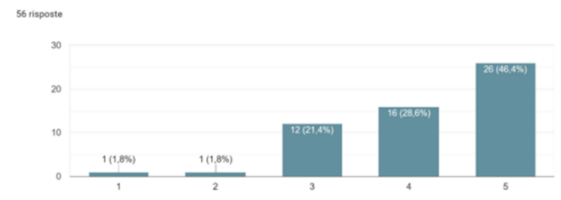 |  | 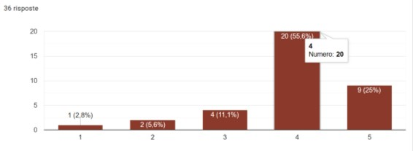
Il 46,4% dei docenti di scuola d’infanzia/primaria, ed il 25% dei docenti di scuola secondaria, che ha usufruito di questa tipologia di formazione, si dichiara pienamente soddisfatto (valore 5); il 28% dei docenti di scuola d’infanzia/primaria, ed il 55,6% dei docenti di scuola secondaria, si dichiara soddisfatto (valore 4); il 20-21%circa dei docenti di scuola d’infanzia/primaria e secondaria attribuisce il valore 3. Solo 5 docenti danno una valutazione negativa (valore 1-2).
Valutazione complessiva dello Sportello di ascolto predisposta dal Team Digitale (solo RISPOSTE di chi ha usufruito di questa modalità)
DOCENTI INFANZIA e PRIMARIA |  |  |  | DOCENTI SC.SEC I°
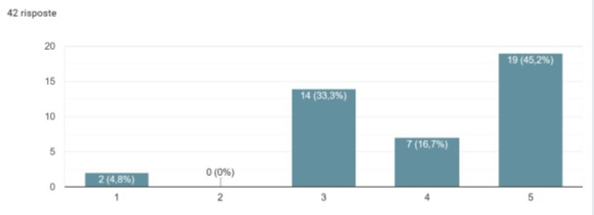 |  |  |  | 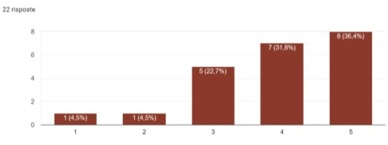
Il 45,2% dei docenti di scuola d’infanzia/primaria, ed il 36,4% dei docenti di scuola secondaria, che ha usufruito dello sportello di ascolto, si dichiara pienamente soddisfatto (valore 5); il 16,7% dei docenti di scuola d’infanzia/primaria, ed il 31,8% dei docenti di scuola secondaria, si dichiara soddisfatto (valore 4); il 33%circa dei docenti di scuola d’infanzia/primaria ed il 22,7% della secondaria attribuisce il valore 3. Solo 4 docenti danno una valutazione negativa (valore 1-2).
Valutazione complessiva della disponibilità da parte del Team Digitale
DOCENTI INFANZIA e PRIMARIA |  |  | DOCENTI SC.SEC I°
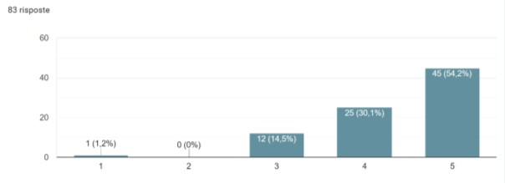 |  |  | 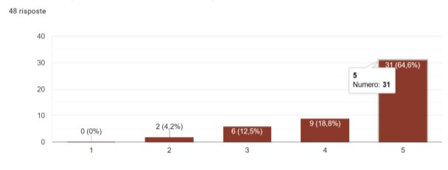
La maggior parte dei docenti valuta molto positivamente la disponibilità del team digitale: 54-64% valore 5
Applicazione delle conoscenze e competenze acquisite con le attività di formazione predisposte dal Team digitale
DOCENTI INFANZIA e PRIMARIA |  |  |  |  | DOCENTI SC.SEC I°
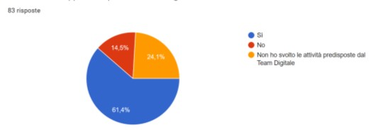 |  |  |  |  | 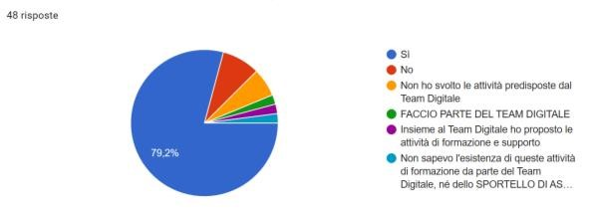
Il 61,4% dei docenti della scuola d’infanzia/primaria ed il 79,2% della secondaria ha applicato le conoscenze acquisite tramite le attività di formazione del Team digitale
FORMAZIONE DOCENTI: terminata l’emergenza vorresti rafforzare le tue competenze digitali con attività di formazione specifiche?
DOCENTI INFANZIA e PRIMARIA |  |  |  |  | DOCENTI SC.SEC I°
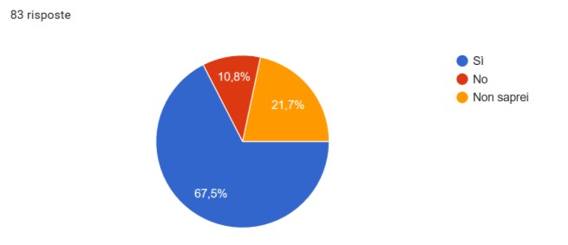 |  |  |  |  | 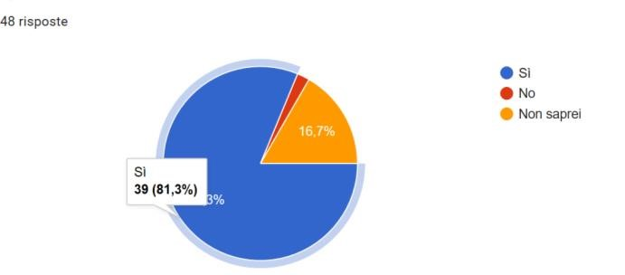
Il 67,5% dei docenti della scuola d’infanzia/primaria ed il 81,3% della secondaria vorrebbe rafforzare le competenze digitali con attività di formazione specifiche.
FORMAZIONE DOCENTI: quali competenze digitali vorresti rafforzare in futuro?
DOCENTI INFANZIA e PRIMARIA | 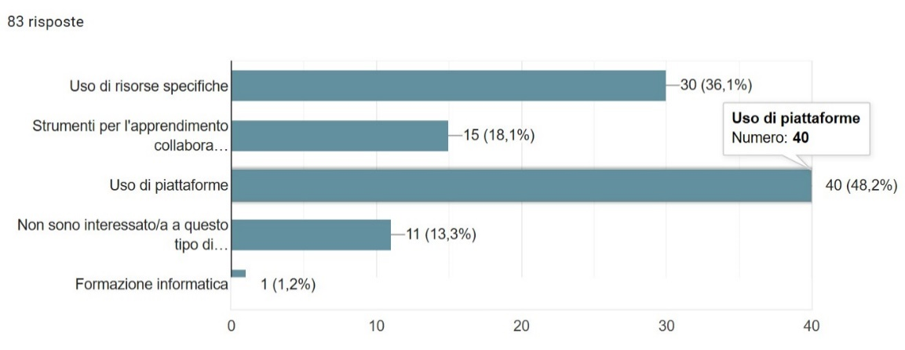
DOCENTI SC.SEC I° | 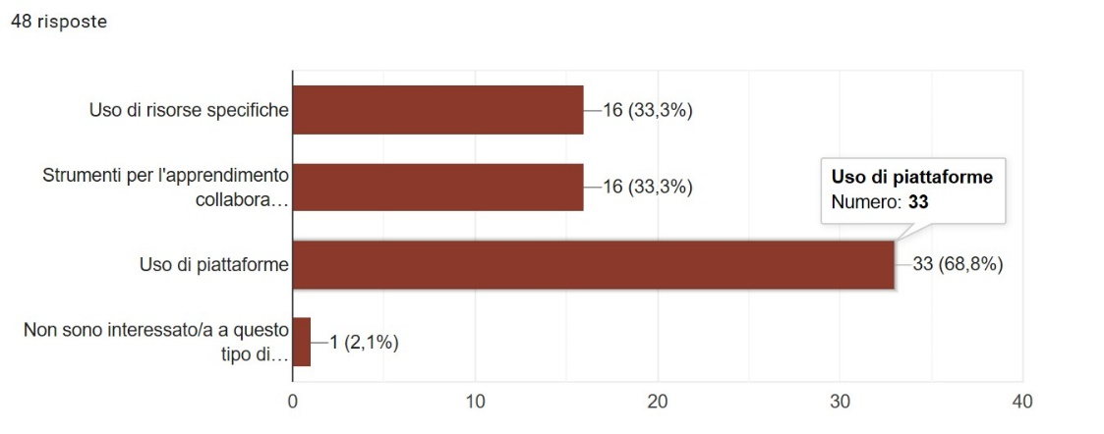
− La maggior parte dei docenti vorrebbe approfondire l’uso di piattaforme (48-68% circa)
− Il 33-36% circa vorrebbe approfondire la conoscenza di risorse specifiche
− Il 33% docenti della secondaria vorrebbe anche approfondire l’uso di strumenti per l’apprendimento collaborativo
− 12 docenti dichiarano di non essere interessati a questo tipo di formazione.

CRITICITÀ e AREE DI MIGLIORAMENTO:
COSA PENSI DELLA DIDATTICA ON LINE?
DOCENTI INFANZIA e PRIMARIA | 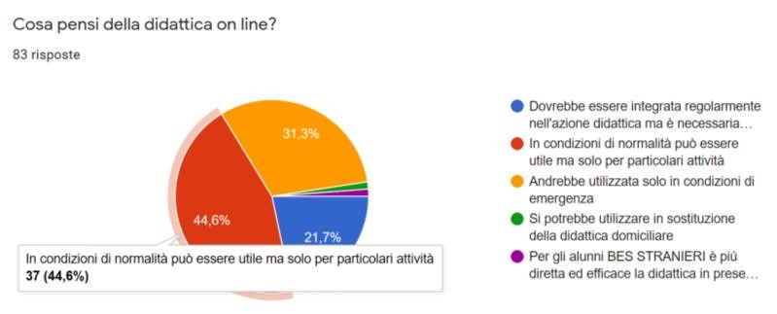
DOCENTI SC.SEC I° | 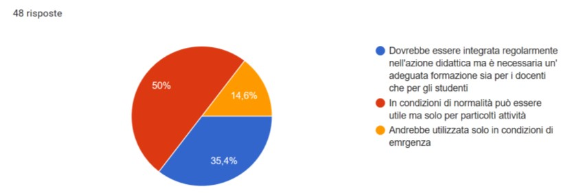
La maggior parte dei docenti (44,6% - 50%) ritiene che, in condizioni di normalità, la didattica on line possa essere utile solo per particolari attività.
Il 21,7% docenti infanzia/primaria e 35,4% docenti secondaria ritengono che debba essere integrata regolarmente nell’azione didattica ma è necessaria un’adeguata formazione, sia per i docenti che per gli studenti.
Secondo il 31,3% docenti infanzia/primaria ed il 14,6% docenti secondaria andrebbe usata solo in condizioni di emergenza.

CRITICITÀ e AREE DI MIGLIORAMENTO: la tua esperienza con la didattica digitale
ALUNNI SCUOLA SEC I° | GENITORI SC. SEC I°
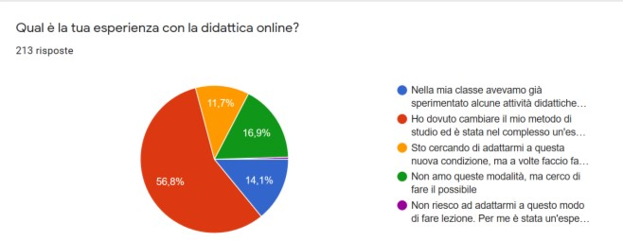 | 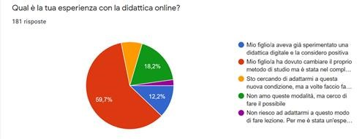
GENITORI INFANZIA | GENITORI PRIMARIA
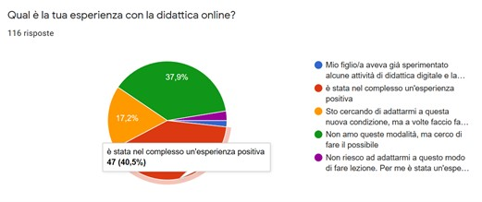 | 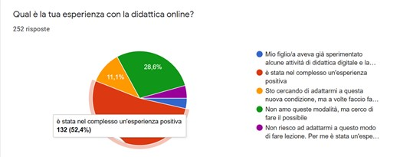
DOCENTI INFANZIA e PRIMARIA | DOCENTI SC.SEC I°
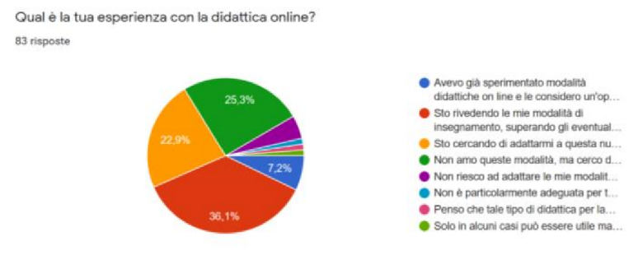 | 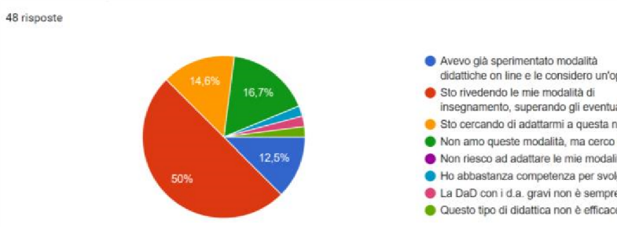
Nella scuola secondaria:
− Il 12-14% aveva già sperimentato modalità didattiche on line e le considera un’opportunità
− Il 57-60% degli ALUNNI E GENITORI ed il 50% dei DOCENTI, ritiene che sia stata un’esperienza tutto sommato positiva, anche se è stato necessario modificare il metodo di lavoro;
− Il 17-18% non ama questa modalità di lavoro ma si è sforzata di adattarsi; 17-18% si è adattata con fatica;
− Solo per pochi è stata un’esperienza del tutto negativa (1alunno; 2genitori; 4docenti)

Nella scuola d’infanzia e primaria:
− Una percentuale minima aveva già sperimentato modalità didattiche on line e le considera un’opportunità
− Il 40-50% dei GENITORI ed il 36% dei DOCENTI, ritiene che sia stata un’esperienza tutto sommato positiva, anche se è stato necessario modificare il metodo di lavoro;
− L’11-18% dei genitori ed il 22% dei docenti si è sforzata di adattarsi ma con fatica;
− Il 28-38% dei genitori ed il 25% dei docenti non ama questa modalità di lavoro o la trova inefficace.
− Per pochi è stata un’esperienza del tutto negativa, come si evince anche dal campo ALTRO, in cui molti hanno specificato in maniera più dettagliata le criticità emerse.

ASPETTI POSITI EMERSI DURANTE LA DAD
ALUNNI SCUOLA SEC I° | GENITORI SC. SEC I°
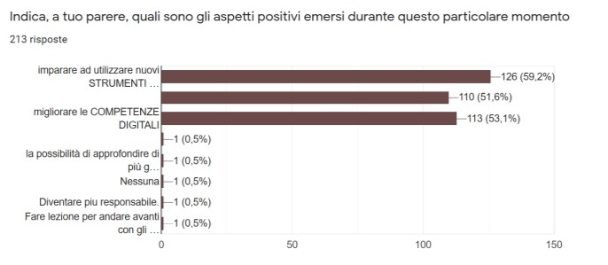 | 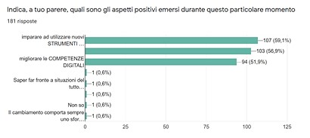
GENITORI INFANZIA | GENITORI PRIMARIA
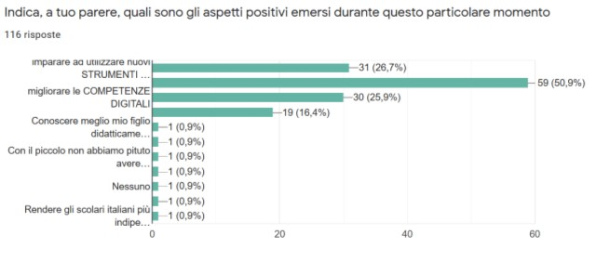 | 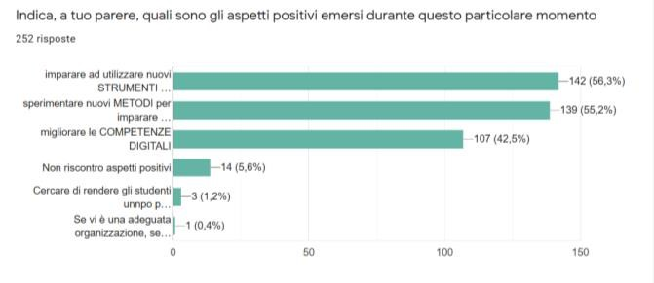
DOCENTI INFANZIA e PRIMARIA | DOCENTI SC.SEC I°
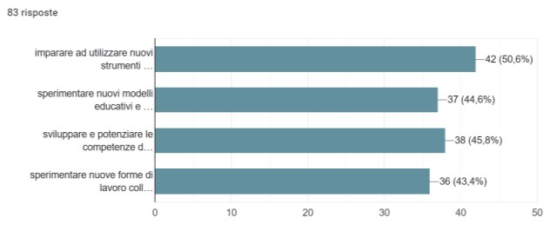 | 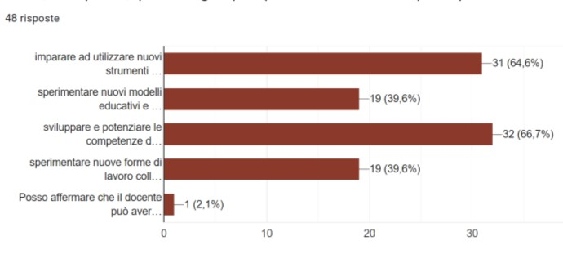
Aspetti positivi evidenziati:
− Per gli ALUNNI ed i GENITORI della scuola secondaria e per i GENITORI della scuola primaria, gli aspetti positivi sono gli stessi: imparare ad utilizzare nuovi strumenti; sperimentare nuovi metodi e migliorare le competenze digitali.
− Il 50% dei genitori della scuola d’infanzia ha indicato il miglioramento delle competenze digitali.
− Per il 40% circa dei docenti, in tutti i gradi di scuola, anche sperimentare nuove forme di lavoro collaborativo.

ASPETTI NEGATIVI EMERSI DURANTE LA DAD
ALUNNI SCUOLA SEC I° | GENITORI SC. SEC I°
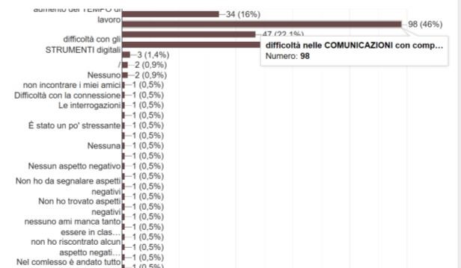 | 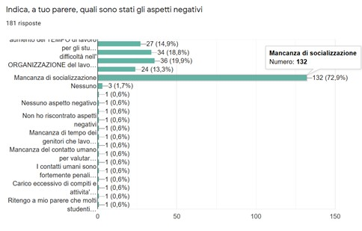
GENITORI INFANZIA | GENITORI PRIMARIA
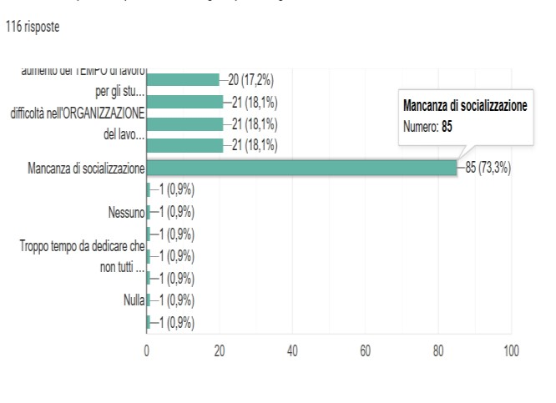 | 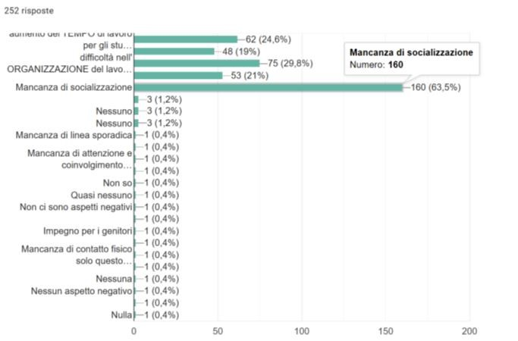
DOCENTI INFANZIA e PRIMARIA | DOCENTI SC.SEC I°
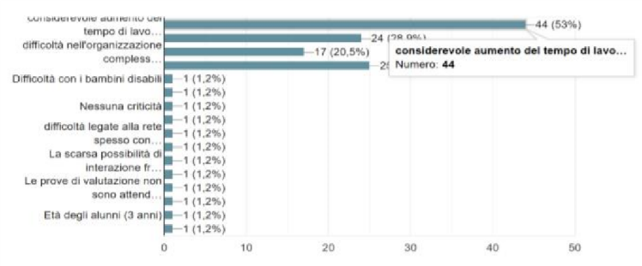 | 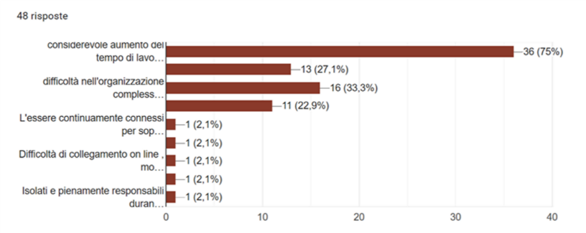
Per alunni e genitori l’aspetto più negativo è stata la mancanza di socialità con i compagni, come emerge anche dalle risposte aggiunte nel campo altro, seguita dalle difficoltà legate all’uso degli strumenti digitali.
Per i docenti: il dato più significativo riguarda il considerevole aumento dei tempi di lavoro, lo stare sempre connessi (tra pc e telefono) e la difficoltà nell’organizzazione complessiva del lavoro; a cui si aggiungono le difficoltà nell’interazione con gli alunni, in particolare quelli con BES, la valutazione e il senso generale di isolamento.

PROPOSTE DI MIGLIORAMENTO
ALUNNI SCUOLA SEC I° | GENITORI SC. SEC I°
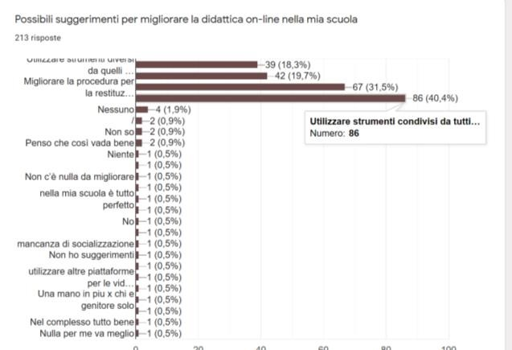 | 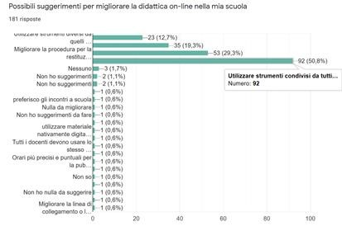
GENITORI INFANZIA | GENITORI PRIMARIA
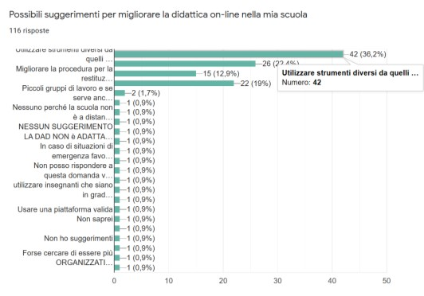 | 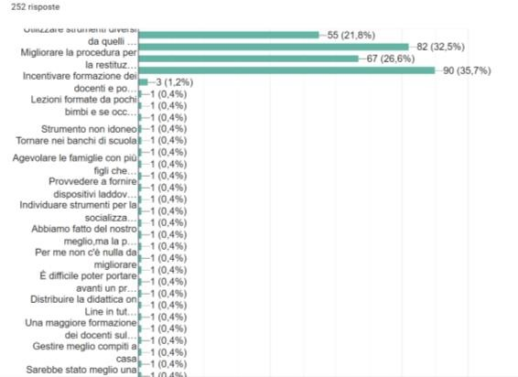
DOCENTI INFANZIA e PRIMARIA | DOCENTI SC.SEC I°
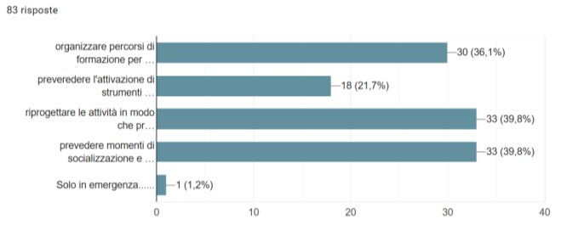 | 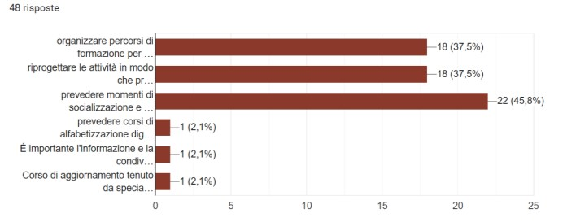
Da parte degli alunni della scuola secondaria e dei genitori la proposta più ricorrente riguarda l’utilizzo di strumenti condivisi da tutti i docenti e la procedura per la restituzione delle verifiche/esercitazioni.
Il 35% dei genitori della primaria suggerisce di incentivare la formazione.
I docenti propongono:
− di organizzare momenti di socializzazione e condivisione delle esperienze (40-45%);
− riprogettare le attività in modo che prevedano attività digitali (37-39%)
− organizzare percorsi di formazione (36-37%)
− di prevedere l’attivazione di strumenti per le lezioni collaborative (CLASSROOM) 21% Nei commenti aperti, aggiunti nella voce ALTRO dai genitori, emergono inoltre:
− la preoccupazione per gli alunni più piccoli
− la richiesta di migliorare l’organizzazione e gli orari delle lezioni
− la richiesta di agevolare le famiglie con più figli, che non hanno dispositivi sufficienti

OSSERVAZIONI E PREOCCUPAZIONI (campo aperto): sintesi
ALUNNI SCUOLA SEC I° | - Apprezzamento per il lavoro svolto dagli insegnanti  - Proposta di uniformare gli strumenti utilizzati  - Desiderio di ritornare alla scuola in presenza
GENITORI INFANZIA | - Apprezzamento verso gli insegnanti  - Cadenzare gli incontri in modo regolare  - Incontri per piccoli gruppi  - Augurio che si torni alla scuola in presenza e in sicurezza
GENITORI PRIMARIA | - Apprezzamento verso gli insegnanti per gli sforzi fatti  - Augurio che si torni alla didattica in presenza  - Preoccupazione rispetto al percorso svolto dai propri figli  - Calibrare attività e compiti in base al livello di autonomia degli studenti, specie nelle classi prime
GENITORI SC. SEC I° | - Apprezzamento per il lavoro svolto dagli insegnanti  - Proposta di organizzare una formazione per i docenti  - Valutazione nel complesso positiva delle attività svolte  - Desiderio che si torni alla didattica in presenza  - Preoccupazione per gli studenti in situazione di svantaggio
DOCENTI INFANZIA e PRIMARIA | - La fascia d’età degli alunni non compatibile con la dad  - Il rientro a scuola in sicurezza e il rispetto delle norme anti Covid  - Difficoltà di socializzazione e confronto per gli studenti  - Difficoltà per gli alunni con BES  - Difficoltà nell’organizzazione didattica e necessità di riprogettazione delle attività e delle metodologie  •
DOCENTI SC.SEC I° | - L’incertezza rispetto al nuovo anno scolastico e la mancanza di linee guida precise  - L’applicazione del protocollo di sicurezza in considerazione delle nostre strutture  - Aumento del carico di lavoro al PC dovuto ad una didattica a distanza  - Le attività di accoglienza delle nuove classi in ingresso  - Difficoltà nel mantenere vivo il dialogo educativo  - Difficoltà con alunni poco presenti, con B.E.S o a rischio abbandono scolastico.  •

5.° punto all’o.d.g. Criteri formazioni classi.
Vengono condivisi con il Collegio i criteri per la formazione delle classi per l’a.s. 2020/2021, così come di seguito specificati dalla D.S., al fine di garantire, per quanto possibile, una formazione equilibrata delle stesse, sia in senso qualitativo che quantitativo:

• Suddivisione equa tra maschi e femmine;
- Equa divisione degli alunni in base alla provenienza;
- equa distribuzione degli alunni in base ai livelli cognitivi e comportamentali;
• Parere degli insegnanti della scuola dell’infanzia/ scuola primaria;
• Elementi desunti dai documenti di valutazione degli anni scolastici precedenti;
• Equa distribuzione degli alunni diversamente abili e stranieri;
• Equa distribuzione dei casi problematici;
• Presenza in famiglia di alunni frequentanti la stessa sezione;
• Volontà espressa dai genitori in presenza di gemelli e/o fratelli iscritti alla medesima classe.
- eventuali e motivate richieste da parte dei genitori che non contrastino con i precedenti criteri.
Il Collegio approva all’unanimità

6.° punto all’o.d.g. Criteri assegnazione docenti alle classi. La D.S. dispone l’assegnazione dei docenti alle classi e condivide con il Collegio i seguenti criteri di assegnazione:
- continuità sulla classe
- miglior utilizzo delle competenze ed esperienze professionali( competenze specifiche riguardanti ad esempio la classe digitale o linguistica)
- verifica dei legami di parentela
- particolari situazioni valutate personalmente dal dirigente
- particolari situazioni richieste dal docente che trovino un riscontro di fattibilità
La D.S. precisa che laddove non venissero rispettati i criteri sopracitati , da parte sua ne verrà data ampia motivazione.
Inoltre invita il Collegio ad esprimersi su eventuali suggerimenti in merito.
Il Collegio approva all’unanimità
7.° punto all’o.d.g. Formazione docenti
La docente Bizzarro relaziona sul Piano Triennale di Formazione e Aggiornamento del personale docente, finalizzato all’acquisizione di competenze per l'attuazione di interventi di miglioramento e adeguamento alle nuove esigenze dell’Offerta Formativa Triennale.
La docente elenca i temi definiti come strategici:
• competenze digitali e per l’innovazione didattica e metodologica;
• competenza di cittadinanza;
• intercultura, inclusione, integrazione, competenze di cittadinanza sostenibile;
• valutazione.
ATTIVITA’ FORMATIVE

Gsuite for Education  - Utilizzo piattaforma Gsuite d’istituto e suoi applicativi (documenti, fogli, sites, drive,  ,Classroom, Calendar E mail, MEET JAMBORD KEEP)  - Utilizzo Web app per la didattica  - realizzazione di video didattici e blog  TOUR CREATOR | Applicativi didattici digitali  - utilizzo piattaforma  Gsuite d’istituto e suoi applicativi (documenti, fogli, sites, drive, presentazioni, ecc)  - utilizzo Web app per la didattica  - realizzazione di video didattici e blog  - formazione su, coding e making  utilizzo Byod | Cittadinanza digitale:  ● Educare alla cittadinanza digitale  ● I cittadini digitali  Il quadro di riferimento europeo DigComp per i cittadini  ● Trattare i dati personali  ● Educazione civica del digitale  ● Internet e minori Reati ed abusi sul web  ● Identità digitale  ● I nativi digitali  ● Protezione dei dati e della privacy nella scuola: regolamento UE  ● Privacy e diritto d'immagine a scuola  ● Diritto d'autore e licenze d'uso  Le licenze Creative Commons ed i  contenuti aperti  ● Uso didattico e consapevole dei social  ● Comportamenti digitali  ● Opportunità e rischi della rete  ● Foto, immagini e video sulla rete  ● Dipendenza da internet  ● I social nella scuola e la scuola nei social  Il fenomeno del cyberbullismo: normativa e le azioni della scuola

Il Collegio approva all’unanimità
8.° punto all’o.d.g. P.A.I. Piano annuale per l’Inclusione. La docente D’Abrosca Paola relaziona che il documento fondamentalmente non è cambiato. Vengono ripresentati:
- il progetto L2 della docente Daniela Abbate
- laboratori espressivo e artistico
- progetto continuità per gli alunni DSA delle classi terze scuola secondaria
Il Collegio approva all’unanimità
9.° punto all’o.d.g. Nuova assegnazione di strumento musicale alla sezione. La D.S. comunica al Collegio che gli alunni iscritti alla classe di strumento musicale per l’a.s. 2020/2021 sono 13, un numero piuttosto esiguo che non consente la costituzione di un’unica classe, pertanto si propone che gli stessi vengano distribuiti un due classi a seconda dello strumento studiato.
La D.S. informa il Collegio della proposta dei docenti di strumento di suddividere per l’a.s. 2020/2021 gli strumenti in due sezioni e precisamente:
- pianoforte e violino
- chitarra e clarinetto
La D.S. invita il Collegio ad esprimersi su eventuali suggerimenti in merito.
il Collegio approva all’unanimità la proposta
10.° punto all’o.d.g. Piattaforma G-suite for Education. La docente Bizzarro informa il Collegio che a partire dall’ emergenza Covid il nostro Istituto ha attivato, in forma sperimentale, la G Suite for Education, un insieme di applicativi messi a disposizione da Google per le scuole, al fine di facilitare, sostenere e motivare l’apprendimento attraverso le nuove tecnologie, durante la DAD. La piattaforma G Suite for Education, non include annunci promozionali, non utilizza mai i contenuti o i dati degli studenti a fini pubblicitari. Essa inoltre ha un valore fortemente inclusivo, in quanto consente agli studenti di imparare a lavorare in modo collaborativo e condiviso.
La sperimentazione, rivolta a docenti ed alunni della scuola secondaria di I grado, ha permesso ai docenti coinvolti di attivare nelle proprie classi questa piattaforma utilizzandone tutti i vantaggi. Il Piano di formazione è finalizzato anche alla conoscenza non più sperimentale della Piattaforma.
Il Collegio approva

Comunicazioni del DS
La D.S. saluta e ringrazia tutti per l’ottimo lavoro svolto, in particolare lo staff dei Collaboratori e del Team Digitale che hanno consentito che la scuola si sia immediatamente ed efficacemente adeguata alla didattica a distanza, con un’attenta e puntuale azione di supporto.
Non essendoci ulteriori interventi o comunicazioni, si procede alla votazione da parte dei docenti, tramite apposito link predisposto per la votazione con Google moduli.

Esauriti i punti all’odg, la seduta viene tolta alle ore 19,00

IL SEGRETARIO

Prof.ssa Di Martino Letizia IL DIRIGENTE SCOLASTICO

Patrizia Merola

